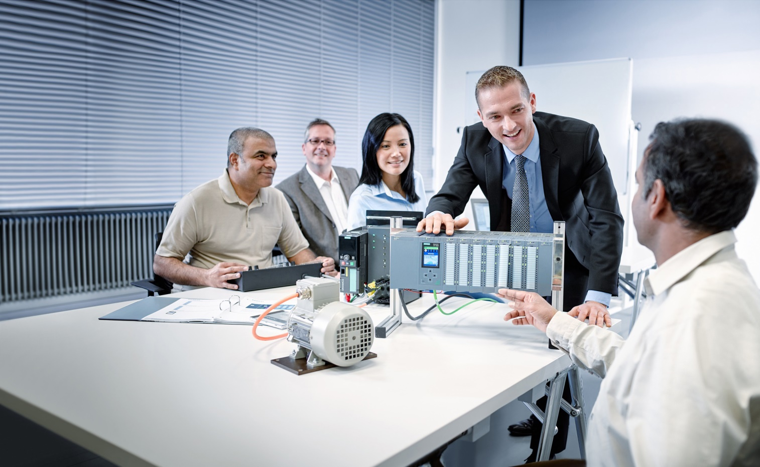

Lern-/Lehrunterlage  
  
Siemens Automation Cooperates with Education (SCE) | Ab Version V9 SP1

**siemens.de/sce**

PA Modul P02-01   
SIMATIC PCS 7 – Grafikgenerierung

**Passende SCE Trainer Pakete zu dieser Lern-/Lehrunterlage**

* **SIMATIC PCS 7 Software 3er Paket V9.0**Bestellnr.: 6ES7650-0XX58-0YS5
* **SIMATIC PCS 7 Software 6er Paket V9.0** Bestellnr.: 6ES7650-0XX58-2YS5
* **SIMATIC PCS 7 Software Upgrade Pakete 3er**Bestellnr.: 6ES7650-0XX58-0YE5 (V8.x🡪 V9.0)
* **SIMIT Simulation Platform mit Dongle V10**(beinhaltet SIMIT S & CTE, FLOWNET, CONTEC Bibliotheken) ‒ 2500-Simulation-Tags  
  Bestellnr.: 6DL8913-0AK00-0AS5
* **Upgrade SIMIT Simulation Platform V10**(beinhaltet SIMIT S & CTE, FLOWNET, CONTEC Bibliotheken) von V8.x/V9.x  
  Bestellnr.: 6DL8913-0AK00-0AS6
* **Dem-Version SIMIT Simulation Platform V10**[Download](https://support.industry.siemens.com/cs/ww/de/ps/17120/dl)
* **SIMATIC PCS 7 AS RTX Box (PROFIBUS) nur in Kombination mit ET 200M für RTX ‒**   
  Bestellnr.: 6ES7654-0UE23-0XS1
* **ET 200M für RTX Box (PROFIBUS) nur in Kombination mit PCS 7 AS RTX Box ‒**Bestellnr.: 6ES7153-2BA10-4AB1

Bitte beachten Sie, dass diese Trainer Pakete ggf. durch Nachfolge-Pakete ersetzt werden.

Eine Übersicht über die aktuell verfügbaren SCE Pakete finden Sie unter:[siemens.de/sce/tp](http://www.siemens.de/sce/tp)

**Fortbildungen**

Für regionale Siemens SCE Fortbildungen kontaktieren Sie Ihren regionalen SCE Kontaktpartner:

[siemens.de/sce/contact](http://www.siemens.de/contact)

**Weitere Informationen rund um SCE**

[siemens.de/sce](http://www.siemens.de/sce)

**Verwendungshinweis**  
Die SCE Lern-/Lehrunterlage für die durchgängige Automatisierungslösung Totally Integrated Automation (TIA) wurde für das Programm “Siemens Automation Cooperates with Education (SCE)“ speziell zu Ausbildungszwecken für öffentliche Bildungs- und F&E-Einrichtungen erstellt. Siemens übernimmt bezüglich des Inhalts keine Gewähr.

Diese Unterlage darf nur für die Erstausbildung an Siemens Produkten/Systemen verwendet werden.

D. h. Sie kann ganz oder teilweise kopiert und an die Studierenden zur Nutzung im Rahmen deren Studiums ausgehändigt werden. Die Weitergabe sowie Vervielfältigung dieser Unterlage und Mitteilung Ihres Inhalts ist innerhalb öffentlicher Aus- und Weiterbildungsstätten für Zwecke im Rahmen des Studiums gestattet.

Ausnahmen bedürfen der schriftlichen Genehmigung durch Siemens. Alle Anfragen hierzu an [scesupportfinder.i-ia@siemens.com](mailto:scesupportfinder.i-ia@siemens.com).

Zuwiderhandlungen verpflichten zu Schadensersatz. Alle Rechte auch der Übersetzung sind vorbehalten, insbesondere für den Fall der Patentierung oder GM-Eintragung.

Der Einsatz für Industriekunden-Kurse ist explizit nicht erlaubt. Einer kommerziellen Nutzung der Unterlagen stimmen wir nicht zu.

Wir danken der TU Dresden, besonders Prof. Dr.-Ing. Leon Urbas und der Fa. Michael Dziallas Engineering und allen weiteren Beteiligten für die Unterstützung bei der Erstellung dieser SCE Lehrunterlage.

Inhaltsverzeichnis

1 Zielstellung 5

2 Voraussetzung 5

3 Benötigte Hardware und Software 6

4 Theorie 7

4.1 Theorie in Kürze 7

4.2 Ziele der Prozessführung 8

4.3 Konzepte der Darstellung 8

4.4 Darstellungstechniken 10

4.5 Grafikgenerierung in PCS 7 13

4.6 Literatur 14

5 Aufgabenstellung 15

6 Planung 15

7 Lernziel 15

8 Strukturierte Schritt-für-Schritt-Anleitung 16

8.1 Bedienbilder in der Technologischen Hierarchie 16

8.2 Bausteinsymbole erzeugen 19

8.3 Objekte übersetzen und Laden 22

8.4 WinCC konfigurieren 27

8.5 Bedienbild für Mehrzweckanlage bearbeiten 37

8.6 Bildwechsel konfigurieren 44

8.7 Bedienbild für T1_Eduktspeicher bearbeiten 49

8.8 Verknüpfung von Bildelementen mit SPS-Variablen 55

8.9 Speichern in der Projektbibliothek 59

8.10 Orientierung der Faceplates anpassen 61

8.11 Bedienbilder Testen 67

8.12 Checkliste – Schritt-für-Schritt-Anleitung 76

9 Übungen 77

9.1 Übungsaufgaben 77

9.2 Checkliste – Übung 80

10 Weiterführende Information 81

Grafikgenerierung

# Zielstellung

Die Studierenden können nach der Bearbeitung dieses Moduls eine graphische Benutzungsoberfläche zur effizienten Prozessführung gestalten und umsetzen. Dazu lernen Sie die Ziele der Prozessführung kennen. Sie verstehen die grundlegenden Konzepte der Darstellung und verschiedene Darstellungstechniken. Die Studierenden werden dadurch befähigt, eine gebrauchstaugliche und leistungsfähige graphische Benutzungsoberfläche in PCS 7 zu generieren.

# Voraussetzung

Dieses Kapitel baut auf das Kapitel ‚Anlagensicherheit‘ auf. Zur Durchführung des Kapitels kann ein bereits bestehendes Projekt aus dem vorhergehenden Kapitel oder das durch SCE zur Verfügung gestellte archivierte Projekt ‚p01-08-exercise-r1905-de.zip‘ genutzt werden. Der Download des Projekts (bzw. der Projekte) ist beim jeweiligen Modul im SCE Internet hinterlegt.

Die (optionale) Simulation für das Programm SIMIT kann aus der Datei p01-04-plantsim-v10-r1905-de.simarc dearchiviert werden. Es ist im Demo-Modus lauffähig.

# Benötigte Hardware und Software

1. Engineering Station: Voraussetzungen sind Hardware und Betriebssystem   
   (weitere Informationen siehe Readme/Liesmich auf den PCS 7 Installations-DVDs)
2. Software SIMATIC PCS 7 – ab V9 SP1

* Installierte Programm-Pakete (enthalten im Trainer Paket SIMATIC PCS 7 Software):
  + *Engineering → PCS 7 Engineering*
  + *Engineering → BATCH Engineering*
  + *Runtime → Single Station → OS Single Station*
  + *Runtime → Single Station → BATCH Single Station*
  + *Options → SIMATIC Logon*
  + *Options → S7-PLCSIM V5.4 SP8*

1. Demo-Version SIMIT Simulation Platform V10

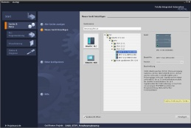

**3** SIMIT ab V10



**1** Engineering Station

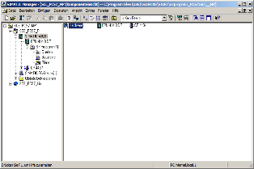

**2** SIMATIC PCS 7

ab V9 SP1

# Theorie

## Theorie in Kürze

Ein modernes Prozessleitsystem wie PCS 7 bietet dem Bedienpersonal verschiedene bildschirmgestützte Fenster zum Prozess, über die alle Aufgaben der Prozessführung erledigt werden können. Aufgrund der Fülle der durch den Operator aufzunehmenden und zu verarbeitenden Information aus dem technischen Prozess ist zum einen eine Strukturierung der Informationen sinnvoll. Zum anderen sind bei Navigation und Darstellung bestimmte Regeln einzuhalten, um eine Nahtstelle zum technischen Prozess herzustellen, die gut bedienbar ist und den Operator bei seinen vielfältigen Prozessführungsaufgaben möglichst gut unterstützt.

PCS 7 unterstützt den Gestaltungsprozess der Prozessbilder zum Bedienen und Beobachten in mehrfacher Weise. Erstens sind für viele der in der Basisautomatisierung verwendeten elementaren Bausteine und Einzelsteuerfunktionen Bediensymbole und Bedienpanels definiert, die eine projektweit einheitliche Interaktion mit ähnlicher technischer Ausrüstung erlauben. Zweitens kann die Technologische Hierarchie genutzt werden, um die Informationsdarstellung günstig zu strukturieren.

Durch diese Struktur können sehr viele in anderen Systemen manuell durchzuführende Elemente des Bediensystems durch einen Generierungslauf automatisch und fehlerfrei erzeugt werden. Die zwei wesentlichen verbleibenden Aufgaben bei der Gestaltung der Prozessbilder sind zum einen die Darstellung der statischen Prozessstruktur (Behälter, Rohrleitungen usw.) zur besseren Orientierung. Zum anderen das Einfügen von Elementen zur Navigation entlang von Prozessströmen auf einer Technologischen Hierarchieebene.

  
Abbildung 1: Von der Einzelsteuerfunktion zum Bedienbild

Durch den Generierungslauf werden für alle bedienbaren Bausteine einer hierarchischen Ebene Bildsymbole angelegt. Diese müssen anschließend lediglich verschoben und durch statische Elemente angereichert werden, um ein vollständiges Bedienbild für die hierarchische Ebene zu erhalten (siehe Abbildung 1).

## Ziele der Prozessführung

Die Aufgabe eines Operators einer verfahrenstechnischen Anlage ist es, den bestimmungsgemäßen Betrieb dieser Anlage wirtschaftlich und umweltverträglich durchzuführen. Diese Aufgabe wird Prozessführung genannt. Der Operator muss dabei eine gleichbleibend hohe Produktqualität und -menge (Ausbeute) bei einer möglichst geringen Menge an Ausschuss sicherstellen und dabei Störfaktoren wie schwankende Eigenschaften der eingesetzten Rohstoffe, Störungen in der Anlage oder schwankenden Durchsatz ausgleichen. Er muss dafür Sorge tragen, dass die Verfügbarkeit und Lebensdauer der Anlage maximiert wird. Darüber hinaus muss er sicherstellen, dass Emissionsgrenzwerte eingehalten und Energie- und Materialverbrauch minimiert werden [1].

Um diese Ziele zu erreichen, muss ein Operator ständig in der Lage sein, die Anlage zu überwachen, Störungen zu diagnostizieren und in den laufenden Prozess einzugreifen, um Störungen zu beheben. Der Arbeitsplatz eines Operators ist der Leitplatz in einer Leitwarte. Dieser Leitplatz verfügt über sämtliche Anzeigen und Eingriffsmöglichkeiten, die der Operator zur Ausübung seiner Tätigkeit benötigt. Das Leitsystem stellt ihm dafür eine Benutzungsoberfläche zur Verfügung, mit der er seine Aufgaben seinen Fähigkeiten, Fertigkeiten und Bedürfnissen entsprechend erfüllen kann [1].

## Konzepte der Darstellung

Die Darstellung von Daten und Information auf der graphischen Benutzungsoberfläche hat entscheidenden Einfluss auf die Leistungsfähigkeit des Operators. Deshalb muss sie auf dessen Fähigkeiten, Fertigkeiten und Bedürfnisse abgestimmt sein. Dabei sind der Reihe nach folgende Fragen zu beantworten:

1. Für wen und wofür soll dargestellt werden?
2. Was soll dargestellt werden?
3. Wie soll dargestellt werden?

Diese Fragen hängen von der zu projektierenden Anlage ab und sind somit für das jeweilige Projekt zu beantworten. Die folgenden Aspekte müssen dabei jedoch stets betrachtet werden.

Organisation des Darzustellenden

Es gilt die darzustellenden Informationen und Daten für die Darstellung geeignet zu organisieren. Dazu ist es notwendig festzulegen, wie die vorhandenen Elemente gegliedert und geordnet sind, wie sie zusammenhängen und wie zwischen den Darstellungen navigiert werden kann. Dementsprechend muss zum einen bestimmt werden, wie viele Informationen und Daten insgesamt dargestellt werden sollen (quantitativer Aspekt). Zum anderen ist es nötig festzulegen, welche Informationen und Daten gleichzeitig und gemeinsam visualisiert werden sollen (qualitativer Aspekt).

Hierbei ist zu entscheiden, wie das Verhältnis von Neuem (Informationen, dynamische Bildanteile) zu Bekanntem (Daten, statische Bildanteile) sein soll. Anzustreben ist ein möglichst hoher Anteil von Informationen, aber mit ausreichend Daten, um eine zutreffende und dem Zweck angemessene Interpretation der Informationen zu ermöglichen.

Als Ergebnis steht eine Aufteilung der Informationen und Daten auf die verschiedenen Bedienbilder. Anschließend muss noch definiert werden, wie der Operator von einem Bedienbild in ein anderes gelangt (Navigation).

Füllgrad

Je nach Benutzungsschnittstelle steht für die gleichzeitige Darstellung von Daten und Informationen nur eine beschränkte Fläche zur Verfügung. Um zu gewährleisten, dass die Informationen und Daten unter allen Betriebssituationen lesbar und unterscheidbar bleiben, darf nur ein gewisser Anteil dieser Fläche tatsächlich mit Zeichen belegt werden. Dieser Anteil wird als Füllgrad der Darstellung bezeichnet.

Der empfehlenswerte Füllgrad ist abhängig von der Art der Zeichen und Bildelemente sowie von der notwendigen Gliederung dieser Elemente. Er ist also abhängig von der verwendeten Darstellungstechnik. So sollte der Füllgrad eines verfahrenstechnischen Fließbildes nicht mehr als 50 %, für eine Meldeseite hingegen darf er bis zu 80 % betragen [1].

Codierung

Durch die Codierung wird festgelegt, wie bestimmte Informationen dargestellt werden. Informationen können durch Farbe, Figur, Form, Ausdehnung, Richtung (Winkel), Lage und Dynamik (Blinken) codiert werden. Eine einheitliche Codierung erleichtert die Informationsaufnahme und -bewertung durch den Operator.

Eine gute Codierung zeichnet sich dadurch aus, dass sie eindeutig, unterscheidbar und widerspruchsfrei gegenüber bestehenden Konventionen ist. Deshalb sollte die Farbe Grün niemals für ein Signal STOP verwendet werden. Wird stattdessen zum Beispiel ein rotes Blinksignal als Codierung für STOP verwendet, so sollte diese Codierung durchgängig für die gesamte Benutzungsoberfläche eingesetzt werden. Um eine Verwechslung auszuschließen, gilt es die Wiederverwendung dieser Codierung für eine andere Information zu vermeiden. Außerdem sollte eine gute Codierung sinnfällig sein, sodass sie vom Operator leicht zu erlernen und gut zu behalten ist.

Auffälligkeit

Eine zentrale Aufgabe der Benutzungsoberfläche ist die Lenkung der Aufmerksamkeit des Operators auf wichtige Informationen. Da auf einem Bedienbild üblicherweise verschiedene Informationen dargestellt werden, ist es sinnvoll diese Informationen entsprechend ihrer Relevanz und Priorität unterschiedlich auffällig zu gestalten. Dabei wird eine Information desto eher entdeckt, je auffälliger sie dargestellt wird. Zusätzlich kann der Operator anhand der Auffälligkeit erkennen, welche Information im Moment die größte Aufmerksamkeit erfordert. Tabelle 1 zeigt anhand einiger Beispiele die stufenweise Erhöhung der Auffälligkeit.

zunehmende Auffälligkeit der Mittel



zunehmende Auffälligkeit der Darstellung

Tabelle 1: Anwendung gestufter Auffälligkeit nach [1]

Konsistenz

Häufig kommt eine bestimmte Information in mehreren Darstellungen gleichzeitig vor. In diesem Fall ist es wichtig, dass diese Information in der gesamten Benutzungsschnittstelle konsistent dargestellt wird. Das bedeutet: die Information sieht in sämtlichen Darstellungen identisch aus und verhält sich identisch. Es sind immer die gleichen Begriffe und Symbole zu verwenden. Die Bedienfolge sollte stets die Gleiche sein. Ebenso wird empfohlen, dass die Reaktionen des Systems auf Bedienungen zeitlich und inhaltlich ähnlich sind.

## Darstellungstechniken

Grundstruktur der Anzeigefläche

Grundsätzlich sollte die Anzeigefläche für sämtliche Darstellungsarten gleich aufgebaut sein. Dies erleichtert dem Operator die Orientierung, die Informationsaufnahme und damit die Prozess-führung. Die dafür empfohlene Grundstruktur nach VDI 3699 [1] ist in Abbildung 2 dargestellt. Im oberen Bereich befindet sich eine Meldezeile, in der die aktuellsten Meldungen als Sammelmeldungen angezeigt werden. Darunter ist ein Übersichtsbereich, in dem die verfügbaren Darstellungen (zum Beispiel Prozessbilder in PCS 7) aufgelistet sind. Von hier aus besteht die Option jede Darstellung zu öffnen. Den größten Teil der Anzeigefläche nimmt der Arbeits­bereich ein. Hier wird die aktuell ausgewählte Darstellung angezeigt.

Der unterste Bereich enthält den Tastenbereich zur Auslösung allgemeiner Funktionen. Im Arbeitsbereich ist es zudem möglich, Fenster mit ergänzenden Informationen (zum Beispiel verschiedene Sichten der PCS 7-Bausteine) zu öffnen. Alle Bereiche außer dem Arbeitsbereich sind reserviert und werden ständig angezeigt.

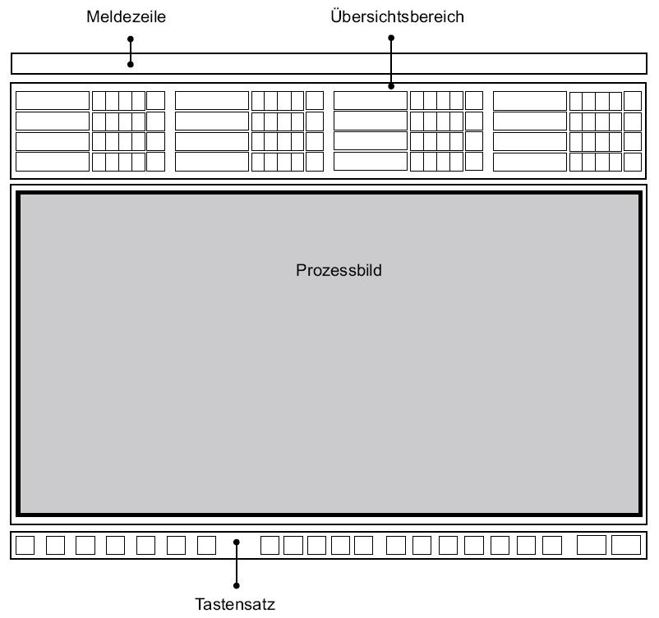

**Tastenbereich**

**Meldezeile**

**Übersichtsbereich**

**Fenster**

**Arbeitsbereich**

Abbildung 2: Grundstruktur einer Anzeigefläche

Fließbilder

Ein Fließbild ist eine „schematische Darstellung von Komponenten samt deren Verbindung durch (Fließ-) Linien zur Wiedergabe der Beziehungen in einer verfahrenstechnischen Anlage und der Leittechnik“ [1]. Es gibt die Struktur der Anlage vereinfacht wieder und informiert über die Wege von Stoff-, Energie- und Signalströmen zwischen den verschiedenen Anlagenteilen. Mit Hilfe von Fließbildern werden verfahrens- und leittechnische Informationen dargestellt und Eingriffe in den Prozess ermöglicht.

Fließbilder bestehen aus statischen und dynamischen Elementen. Die statischen Bildelemente werden durch das Grundbild dargestellt. In diesem Grundbild befinden sich die dynamischen Bildelemente, die laufend aktualisiert werden.

Das statische Grundbild bildet den Kontext für die dynamischen Bildelemente, gibt also die Bedeutung der dargestellten Objekte und deren Beziehung untereinander wieder. Das Grundbild stellt sämtliche Daten dar, die während der Anzeige unverändert bleiben. Es beinhaltet zum Beispiel den Bildhintergrund, die Überschriften und Beschriftungen sowie die Anlagenteile und Apparate (sofern sich deren Darstellung nicht ändern soll).

Die dynamischen Bildelemente geben die Informationen für die Prozessführung. Anzeige-elemente stellen Änderungen, Verläufe und Beziehungen der Prozesswerte dar. Sie geben so den Zustand der Anlage, der Leittechnik oder des Prozesses wieder. Auswahl- und Bedienelemente ermöglichen dem Operator Bedieneingriffe zur Prozesssteuerung. Zudem besteht häufig die Option zusätzliche Informationen, wie Funktionspläne oder Kurven, als Fenster in das Fließbild einzublenden.

Fließbilder werden wie folgt unterteilt:

* Leittechnische Fließbilder stellen nur Komponenten der Leittechnik wie Regler, Steller und Steuerungen als Symbole dar. Diese sind über Signalflusslinien miteinander verbunden.
* Verfahrenstechnische Fließbilder stellen Anlagenteile vereinfacht über Symbole graphisch dar. Dabei wird wiederum zwischen drei verschiedenen Arten unterschieden:

Ein Grundfließbild stellt Anlagen, Teilanlagen oder Anlagenteile lediglich in Form von Rechtecken dar. Diese sind über Fließlinien für Stoffe, Energie oder Energieträger miteinander verbunden.

Ein Verfahrensfließbild stellt ein Verfahren mittels von (vereinfachten) graphischen Symbolen dar. Die Symbole repräsentieren die entsprechenden Anlagenteile und sind durch Fließlinien miteinander verbunden.

Ein Rohrleitungs- und Instrumentenfließbild (R&I-Fließbild) stellt die technische Ausrüstung der Anlage durch graphische Symbole dar. Zusätzlich werden Messstellen, leittechnische Bausteine und Stellgeräte dargestellt. Die Symbole sind durch Linien für Rohrleitungen und Signalwege miteinander verbunden.

Die Bezeichnung für Fließbilder in PCS 7 lautet Prozessbilder. Im Rahmen der Schritt-für-Schritt-Anleitung werden für die projektierte Anlage verschiedene Prozessbilder erstellt.

## Grafikgenerierung in PCS 7

PCS 7 verfügt über ein umfangreiches Bedien- und Beobachtungssystem, das aus den folgenden Teilsystemen besteht [2]:

* Ein Grafiksystem zur Anzeige von Prozessinformationen und zur Prozessbedienung.
* Ein Kurvensystem zur Darstellung und Analyse von Zeitreihen gespeicherter Prozesswerte.
* Ein Meldesystem zum Diagnostizieren des Prozesses.
* Ein Protokollsystem zum Dokumentieren des Prozesses.
* Ein Archivsystem zum Speichern und Vorhalten von Prozesswerten, Meldungen und Protokollen.

In diesem Kapitel wird das Grafiksystem von PCS 7 vorgestellt. Das Meldesystem wird im folgenden Kapitel ‚Alarmierung’ eingehend behandelt.

Das Grafiksystem stellt die Anlage in einer Anlagenübersicht dar. Es zeigt Prozessbilder im Arbeitsbereich der Benutzungsoberfläche an, stellt Elemente zur Prozess- und Systembedienung bereit und zeigt Alarmzustände an. Die entsprechende Benutzungsoberfläche wird auf der Operator Station (OS) des Systems generiert. Die OS ist damit die zentrale Station für das Beobachten und Bedienen einer PCS 7-Anlage [2].

Projektierung der Benutzungsoberfläche in PCS 7

Die gewählte Technologische Hierarchie des Projekts bildet die Grundlage für die Organisation der Benutzungsoberfläche. Die angelegten Anlagen und Teilanlagen werden durch entsprechende Prozessbilder in der Benutzungsoberfläche abgebildet. Bild- und Verzeichnisnamen der Technologischen Hierarchie werden dabei automatisch übernommen. Im Prozessbetrieb sind im Übersichtsbereich die verfügbaren Prozessbilder entsprechend der Technologischen Hierarchie dargestellt.

Die Prozessbilder eines Projekts werden zunächst an der entsprechenden Stelle in der Technologischen Hierarchie angelegt und einer OS zugeordnet. Danach erfolgt die Übersetzung der OS. Anschließend können die Prozessbilder im Graphics Designer des WinCC Explorers projektiert werden. Der Graphics Designer ist ein Editor, in dem statische und dynamische Bildelemente eingefügt, angeordnet, verschalten und miteinander verbunden werden können.

Projektierung der Prozessbilder in PCS 7

Bedienbare und beobachtbare technologische Bausteine aus den PCS 7-Bibliotheken verfügen bereits über entsprechende graphische Darstellungen, sogenannte Bausteinsymbole. Diese werden bei der Projektierung der Prozessbilder automatisch in das entsprechende Bild eingefügt. Bausteinsymbole stellen die wichtigsten Informationen über den repräsentierten Baustein überblicksartig im Prozessbild dar.

Über die Bausteinsymbole können verschiedene vorkonfigurierte Bildbausteine (Faceplates) aufgerufen werden, die sich als Fenster im Arbeitsbereich öffnen. Bildbausteine sind dynamische Bildelemente, die mit den Parametern des dargestellten Bausteins verbunden sind und automatisch aktualisiert werden. Sie ermöglichen dem Operator eine umfassende Beobachtung und Bedienung des zugehörigen technologischen Bausteins. Je nach Bausteintyp existieren für die zugehörigen Bildbausteine verschiedene Sichten. Diese Sichten ermöglichen den Zugriff auf Parameter für ganz bestimmte Aufgaben. So gibt es neben der Standardsicht häufig eine Parametersicht zum Parametrieren, eine Meldesicht zum Diagnostizieren oder eine Grenzensicht zur Einstellung der Bediengrenzen des Sollwerts. Welche Sichten angeboten werden, hängt von dem repräsentierten technologischen Baustein ab.

Der Graphics Designer stellt weitere dynamische Standardobjekte bereit und fügt sie manuell ein. Diese Objekte können direkt mit den Anschlüssen der Bausteine in den CFC- und SFC-Plänen verschaltet werden und realisieren so das gewünschte dynamische Verhalten. Beispiele für Standardobjekte sind Eingabe- und Ausgabefelder zur Eingabe und Anzeige von Werten, Zustandsanzeigen zur Anzeige binärer Zustände eines Objekts sowie Balken zur relativen Darstellung von Werten.

Zusätzlich stehen im Graphics Designer verschiedene Bibliotheken mit vorgefertigten Grafikelementen wie Rohrleitungen oder Ventilen zur Verfügung, aus denen das statische Grundbild erstellt werden kann. Alternativ besteht die Option auch eigene Grafiken zu erstellen und zu verwenden.

In der nachfolgenden Schritt-für-Schritt-Anleitung wird auf weitere Eigenschaften und Fähigkeiten des Graphics Designers eingegangen. Außerdem werden einige weitere wichtige Werkzeuge von WinCC vorgestellt.

## Literatur

[1] VDI 3699 (Ausgabe 2014-01): Prozessführung mit Bildschirmen.

[2] SIEMENS (2017-10): Prozessleitsystem PCS 7: OS Prozessführung (V9.0 SP1). A5E39221482-AB. ([support.automation.siemens.com/WW/view/de/109754981](http://support.automation.siemens.com/WW/view/de/109754981))

# Aufgabenstellung

In dieser Aufgabe wird nach einigen Voreinstellungen im SIMATIC Manager die Operator Station (OS) erstellt.

Es sollen ein Übersichtsbild der Mehrzweckanlage und jeweils ein Teilanlagenbild zum Eduktspeicher, zum Reaktor und zum Produktspeicher erstellt werden. Hierbei wird zunächst jeweils eine Lösung für einen Behälter pro Teilanlage erstellt.

# Planung

Zu Beginn gilt es zu definieren, in welchem Zielsystem das OS laufen soll. In dieser Anleitung handelt es sich dabei um den Rechner, an dem auch das Engineering durchgeführt wird. Das muss aber nicht so sein. Es werden folgende Festlegungen getroffen:

* Typ der Netzwerkverbindung: TCP/IP
* Genutzte Netzwerkverbindung: PLCSIM.TCPIP.1
* Anzahl der Monitore: 1
* Auflösung der Monitore: 1920x1080

Eine Grundlage für Übersichts- und Teilanlagenbilder stellen die bereits in den vorangegangenen Projekten erstellten CFCs und SFCs dar. Nachdem PCS 7 diese automatisch generiert, müssen sie nur noch auf den Bedienbildern angeordnet werden.

Eine weitere Grundlage bilden die statischen Elemente, die während der Durchführung dieser Anleitung angelegt werden.

Da mehrere sehr ähnliche Anlagenteile vorhanden sind, ist es sinnvoll, auf die Projektbibliothek von WinCC zurückzugreifen und sich das Engineering so zu vereinfachen. Dies wird exemplarisch an einem Edukttank demonstriert.

# Lernziel

In diesem Kapitel lernen die Studierenden:

* die Generierung der Operator Station (OS) im SIMATIC Manager
* Ihre Projektierungsumgebung WinCC kennen
* die Bilderstellung mit dem Graphics Designer

# Strukturierte Schritt-für-Schritt-Anleitung

## Bedienbilder in der Technologischen Hierarchie

1. Zu Beginn sollen Sie die Objekteigenschaften Ihres Bildes der Ebene A1_Mehrzweckanlage ändern. (® A1_Mehrzweckanlage ® Bild(2) ® Objekteigenschaften)

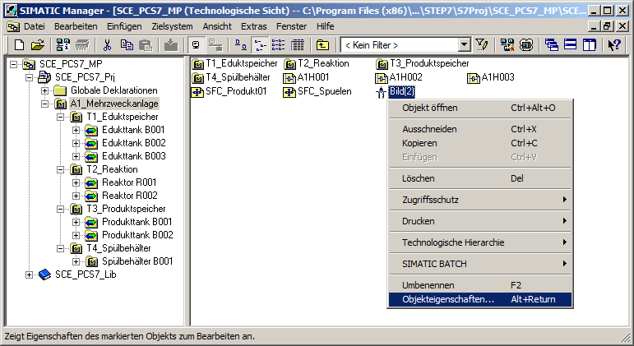

1. Als Namen tragen Sie „A1_Mehrzweckanlage“ ein. (® Allgemein ® Name ®A1_Mehrzweckanlage)

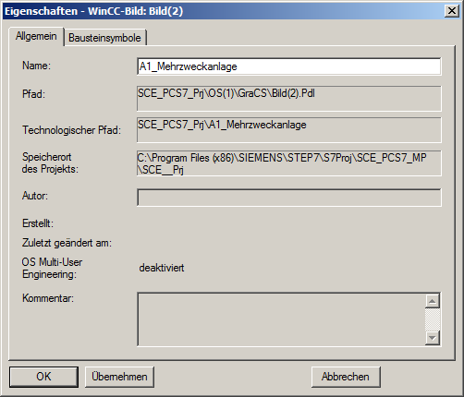

1. Die Bausteinsymbole leiten Sie aus der Technologischen Hierarchie ab. (® Bausteinsymbole ® Bausteinsymbole aus der Technologischen Hierarchie ableiten ® OK)

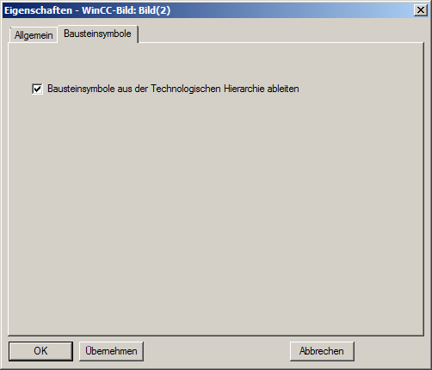

1. In die Ebene T2 fügen Sie über einen Rechtsklick und „Neues Objekt einfügen“ ein Bild ein. Diese benennen Sie, wie nachfolgend gezeigt. (® Neues Objekt einfügen ® Bild ® Objekteigenschaften ® Name)

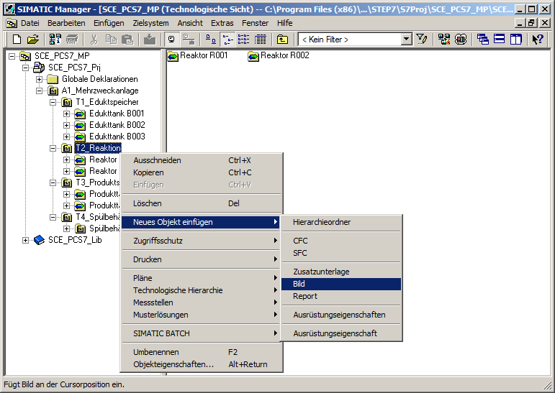

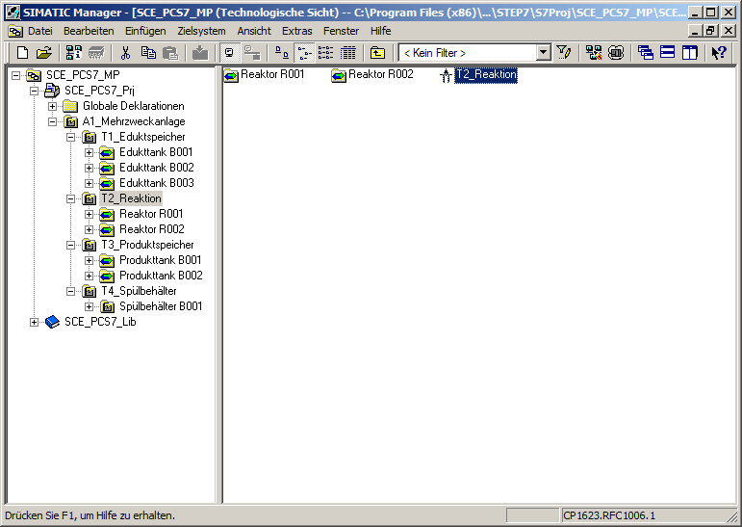

1. Erstellen Sie auf dieselbe Weise zwei neue Bedienbilder für die Teilanlagen T3 und T4, benennen Sie das Bild in Teilanlage T1 entsprechend um und löschen Sie die Bilder aus den drei Edukttank-Ordnern.

## Bausteinsymbole erzeugen

1. Anschließend müssen die Bausteinsymbole erzeugt bzw. aktualisiert werden.   
   (® A1_Mehrzweckanlage ® Technologische Hierarchie ® Bausteinsymbole erzeugen/ aktualisieren)

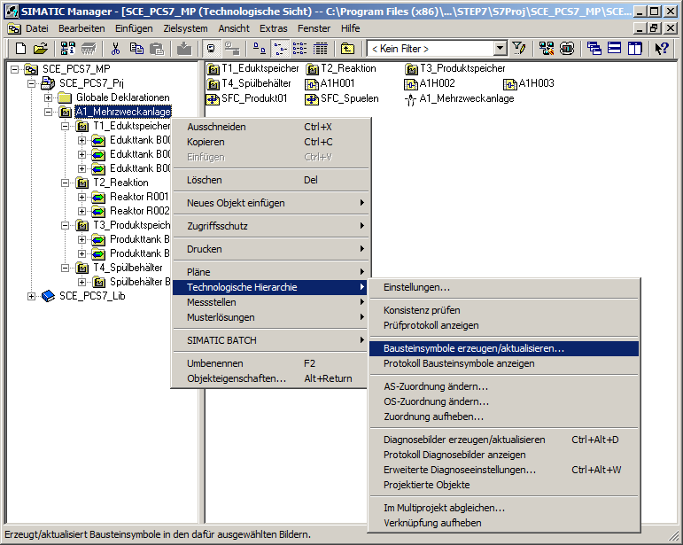

1. Im sich öffnenden Fenster stellen Sie unter „…Namensbestandteilen des AKZ“ ‚Plan‘ ein und die einbezogenen, unterlagerten Hierarchie-Ebenen auf ‚1‘. Bestätigen Sie mit „OK“.   
   (® Namensbestandteile des AKZ: Plan ® Einbezogene unterlagerte Hierarchie-Ebenen ® 1 ® OK)

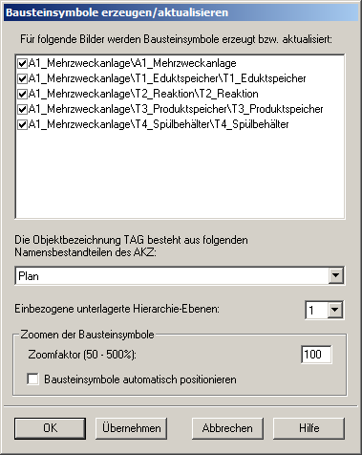

1. Als Nächstes erfolgt das Erzeugen und Aktualisieren der Bausteinsymbole.

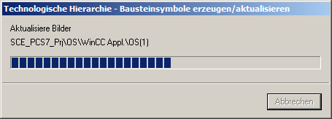

1. Wenn der Rechnername im WinCC-Projekt nicht mit dem lokalen Rechnernamen übereinstimmt erhalten Sie die folgende Meldung, die Sie mit ‚Ja‘ bestätigen.

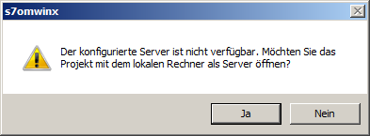

1. Nach dem Erzeugen und Aktualisieren lassen Sie sich das Protokoll anzeigen. (® Ja)

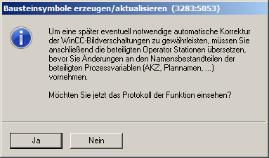

1. Im Protokoll können Sie sehen, dass keinerlei Fehler aufgetreten sind. (® )

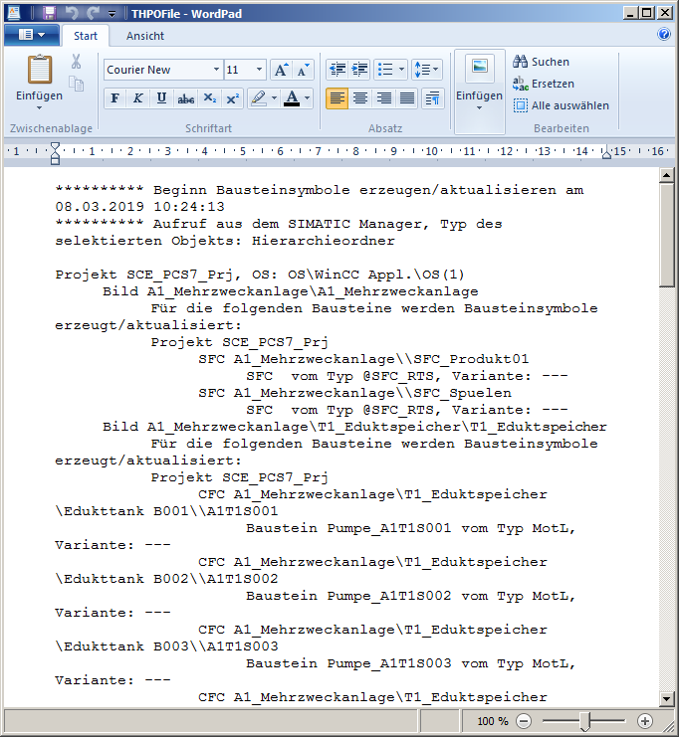

## Objekte übersetzen und Laden

1. Nachfolgend kann mit dem Übersetzen der OS aus der Komponentensicht heraus begonnen werden. (® OS ® Zielsystem ® Objekte übersetzen und laden…)

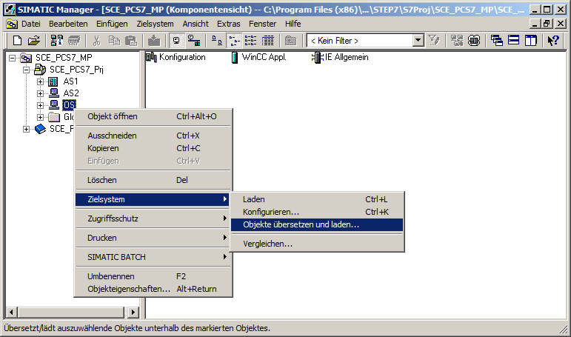

1. Vor dem Starten prüfen Sie noch die Einstellungen für das Übersetzen der OS.   
   (® OS(1) ® Bearbeiten…)

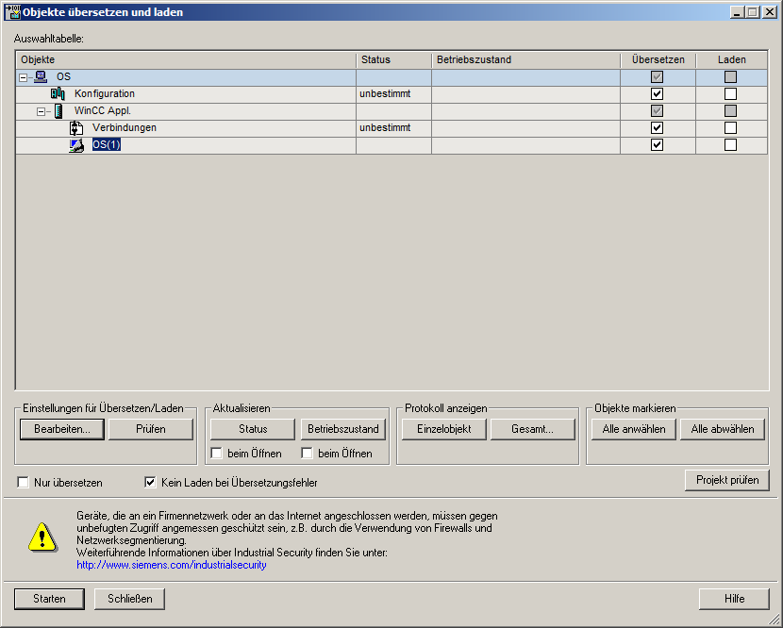

1. Die Zuordnung von Bereichen zu Operator Stationen lassen Sie unverändert. (® Weiter)

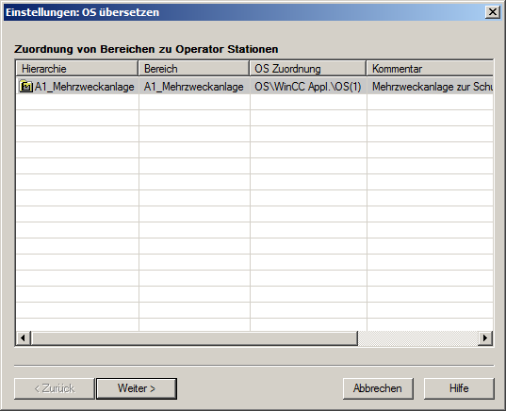

1. Im nächsten Dialogschritt wird die Netzwerkverbindung überprüft. (® S7-Programm(1) ® Rechtsklick ® Netzwerkverbindung auswählen…)

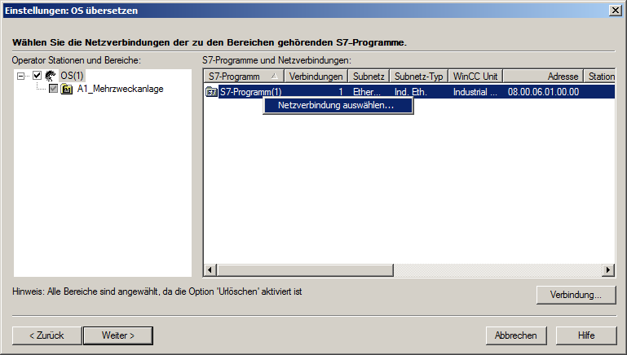

1. Als WinCC Unit sollte TCP/IP eingestellt sein. (WinCC Unit ® TCP/IP ® OK)

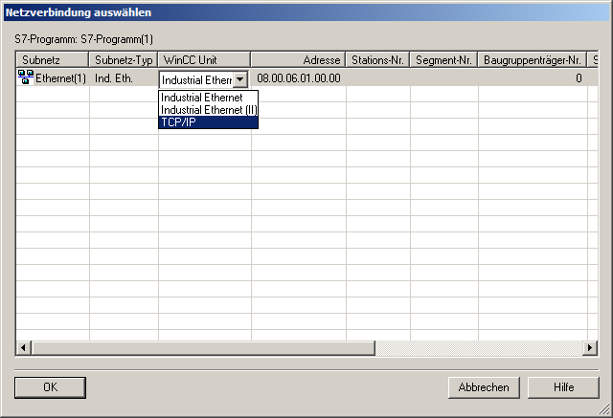

1. Jetzt gehen Sie zum nächsten Dialogschritt. (® Weiter)

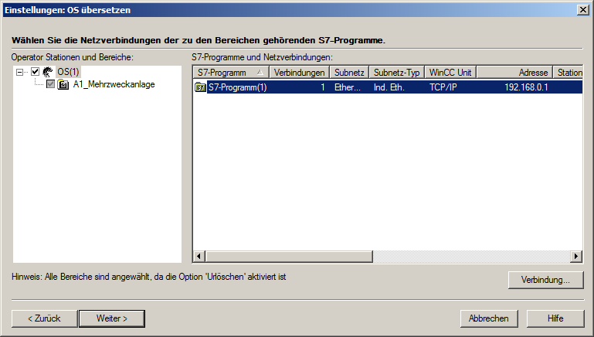

1. Im letzten Einstellungsfenster übernehmen Sie die unten gezeigten Werte. (® Übernehmen)

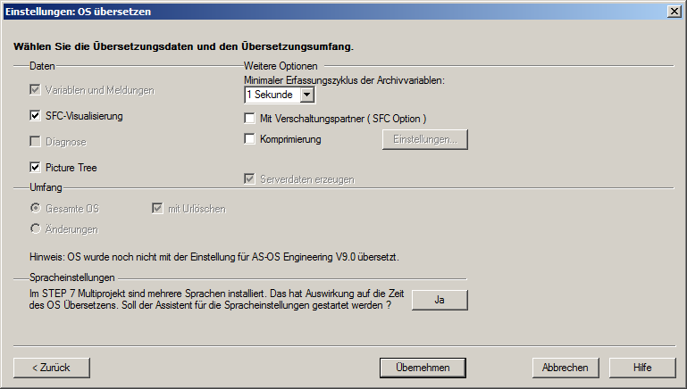

1. Da bei dieser Anlage die Operator Station (OS) auf dem Engineering System (ES) gestartet wird, soll hier nur Übersetzen und nicht Laden angewählt werden. Nach dem Starten des Übersetzungslaufs wird der Hinweis mit ‚Ja' bestätigt. (® Starten ® Ja)

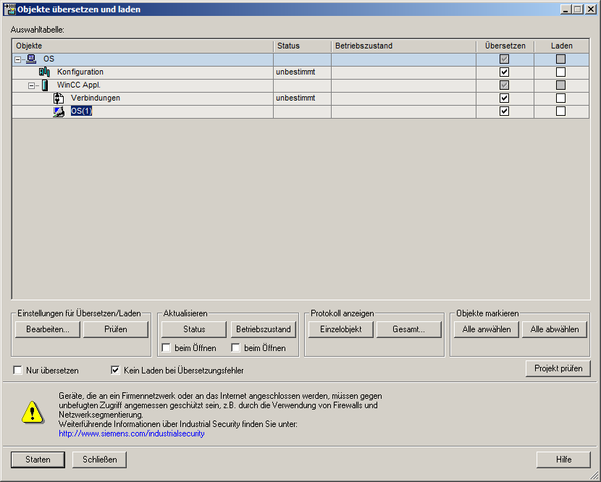

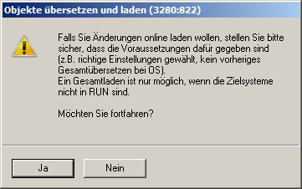

1. Im anschließend geöffneten Protokoll können Sie sehen, dass keine Fehler aufgetreten sind.   
   (® )

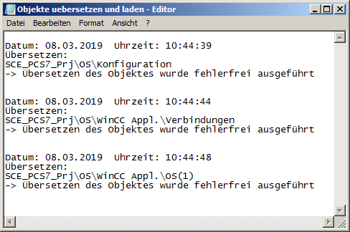

## WinCC konfigurieren

1. Die Operatorstation kann nach dem Übersetzen geöffnet werden, (® OS(1) ® Objekt öffnen)

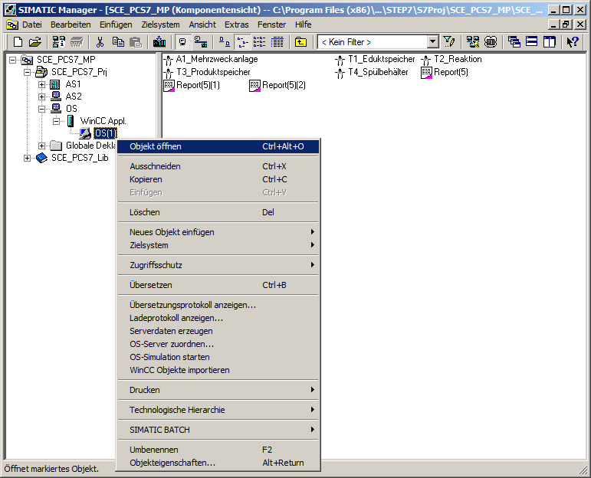

1. Wenn der Rechnername im WinCC-Projekt nicht mit dem lokalen Rechnernamen übereinstimmt, erhalten Sie die folgende Meldung, die Sie mit ‚Ja‘ bestätigen.



1. Danach sollten Sie zuerst den Rechnernamen ändern. (®  Rechner ®  Serverrechner ® Eigenschaften)

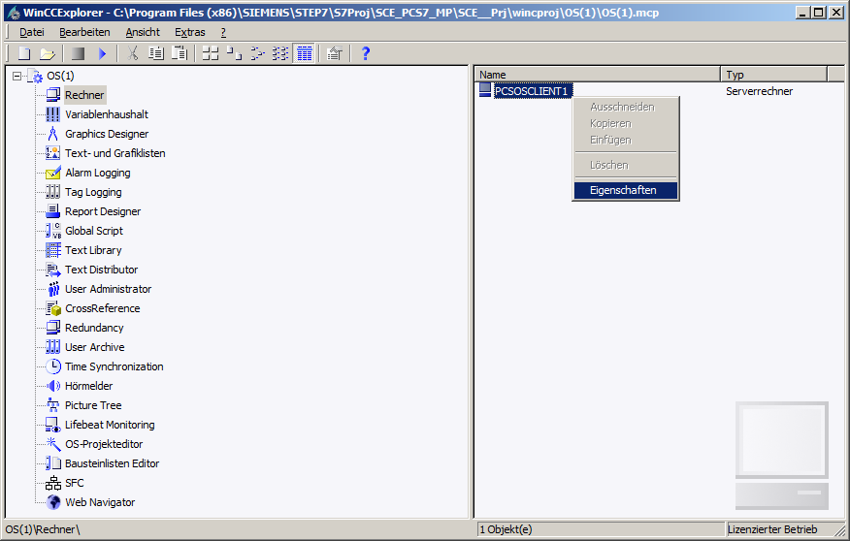

1. Wenn der Rechnername schon mit dem lokalen Rechnernamen übereinstimmt, brauchen keine Änderungen vorgenommen werden. Sollte der Rechnername nicht übereinstimmen, muss dieser über den Button ‚Lokalen Rechnernamen übernehmen‘ eingestellt werden. Sie verlassen das Fenster mit „OK“. (® Lokalen Rechnernamen übernehmen ® OK)

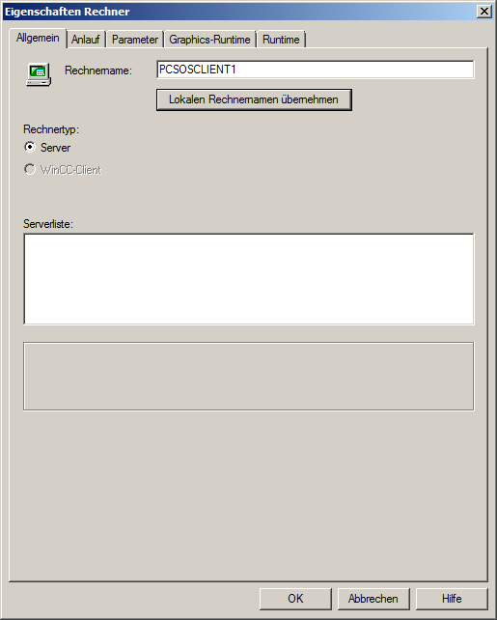 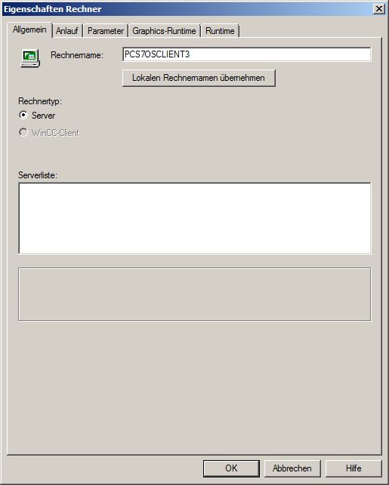

1. Die Änderung des Rechnernamens wird erst nach dem Neustart übernommen, daher müssen Sie bei Änderungen des Rechnernamens WinCC beenden. (® OK ® Datei ® Beenden ® Beenden)

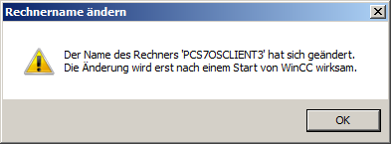

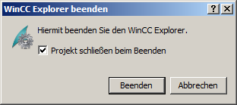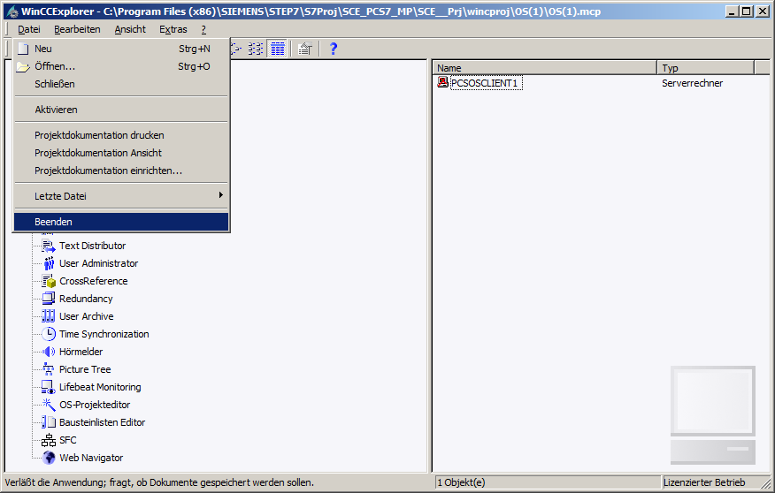

1. Aus dem SIMATIC Manager heraus können Sie das WinCC-Projekt erneut öffnen.

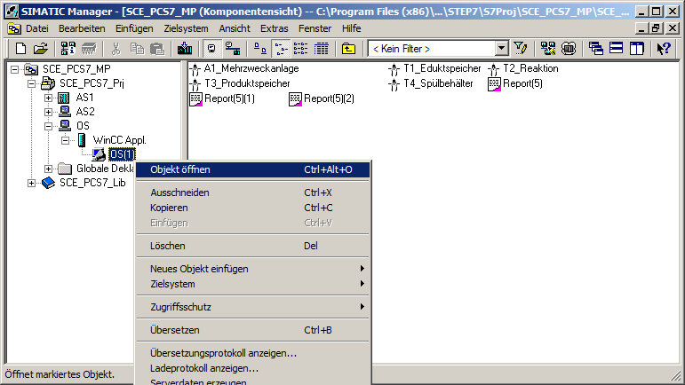

1. Zum Einstellen der Netzwerkkonfiguration öffnen Sie nachfolgend den Variablenhaushalt.   
   (® Variablenhaushalt ® Öffnen)

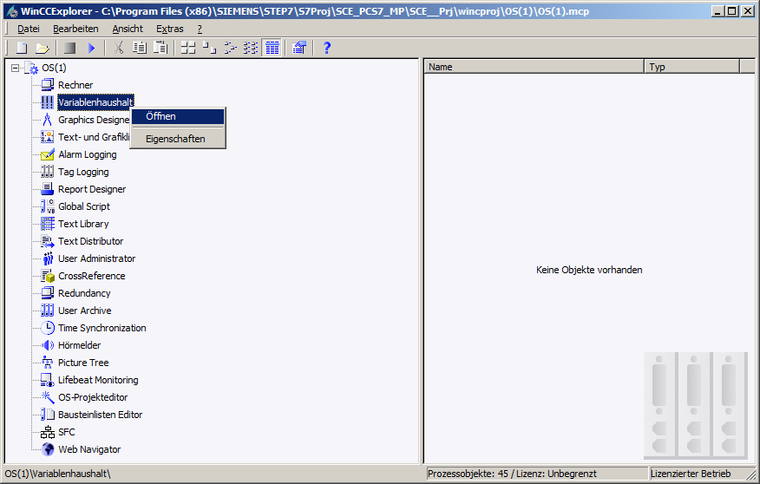

1. Hier können Sie die Systemparameter verändern. Dazu müssen Sie in der SIMATIC S7 Protocol Suite unter TCP/IP die Systemparameter auswählen. (® SIMATIC S7 PROTOCOL SUITE ® TCP/IP ® Systemparameter)

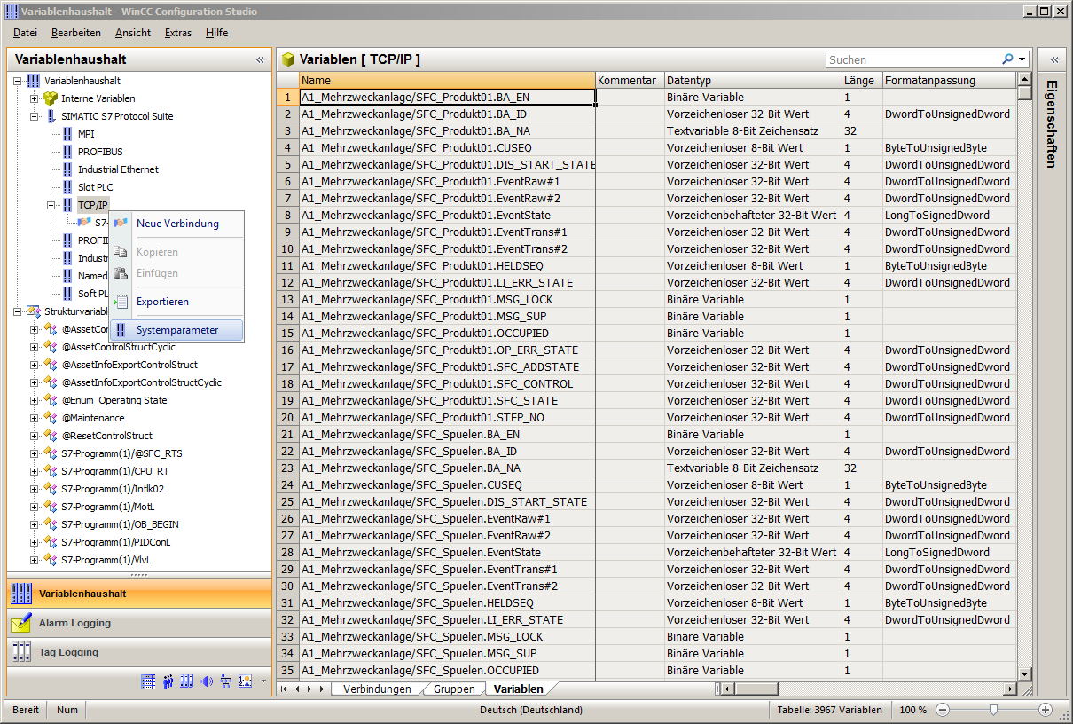

1. Im Reiter „Unit“ stellen Sie als logischen Gerätenamen PLCSIM.TCPIP.1 ein.   
   (® Unit ® Logischer Gerätename: PLCSIM.TCPIP.1 ® OK)

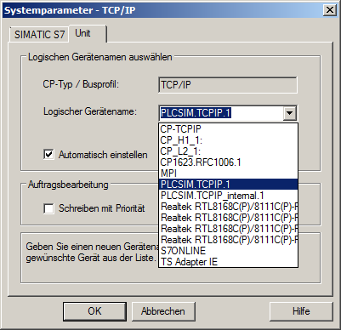

1. Schließen Sie den Variablenhaushalt danach wieder. (® Datei ® Beenden)

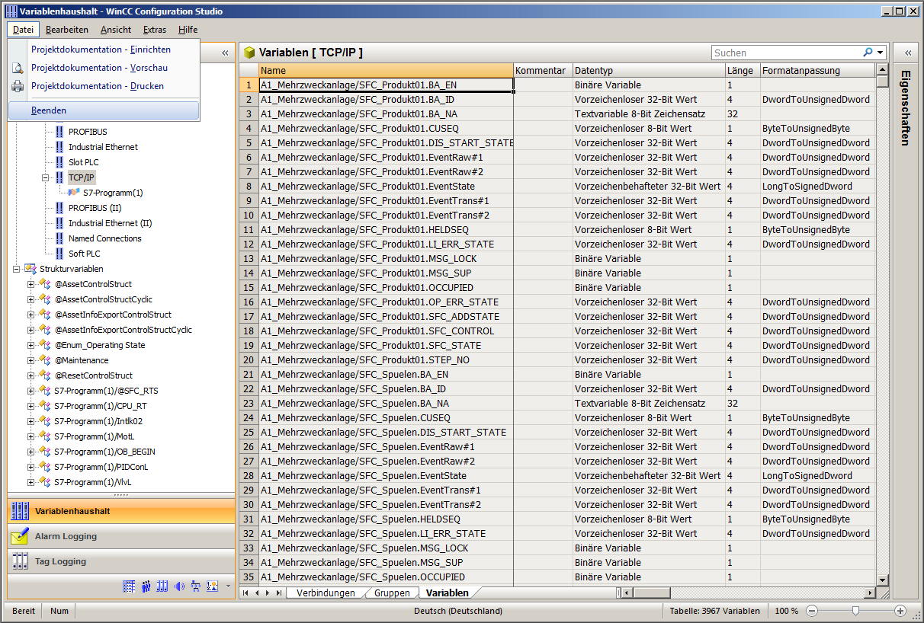

1. Öffnen Sie den Picture Tree Manager. (® Picture Tree Manager ® Öffnen)

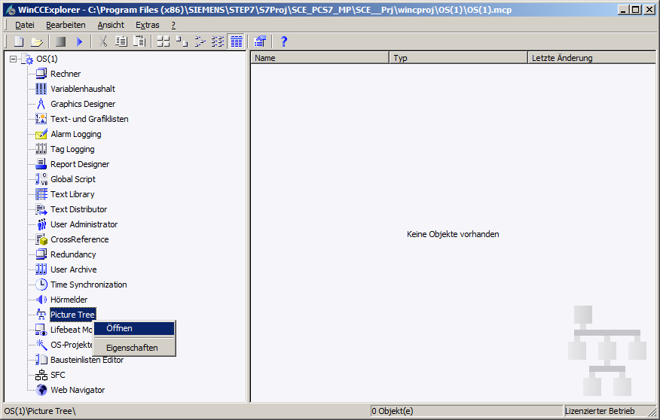

1. Im Picture Tree Manager wird festgelegt in welcher Reihenfolge die Bilder später aufgerufen werden.

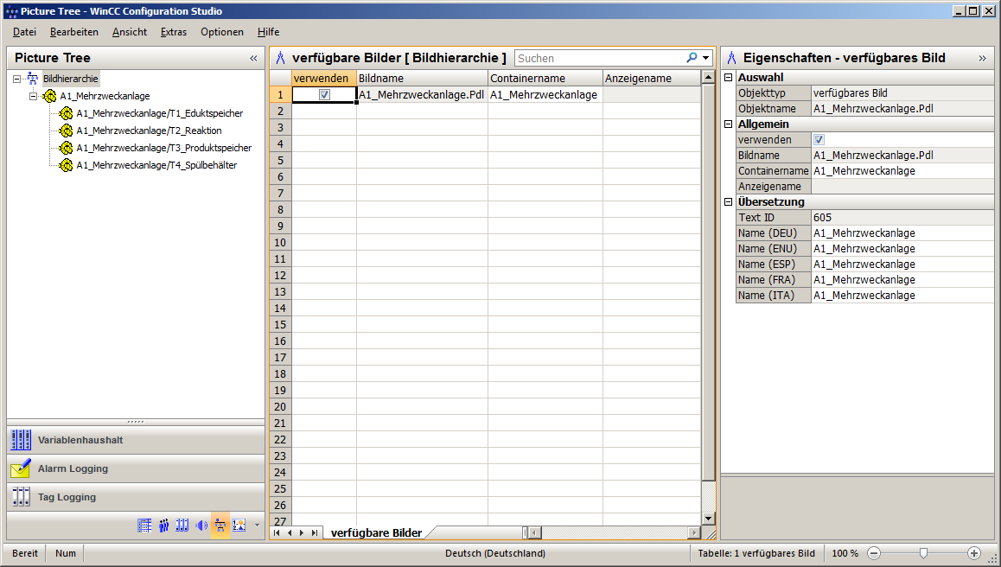

1. Sie behalten die Struktur bei, speichern und schließen den Editor wieder.   
   (® Datei ® Speichern ®  Schließen)

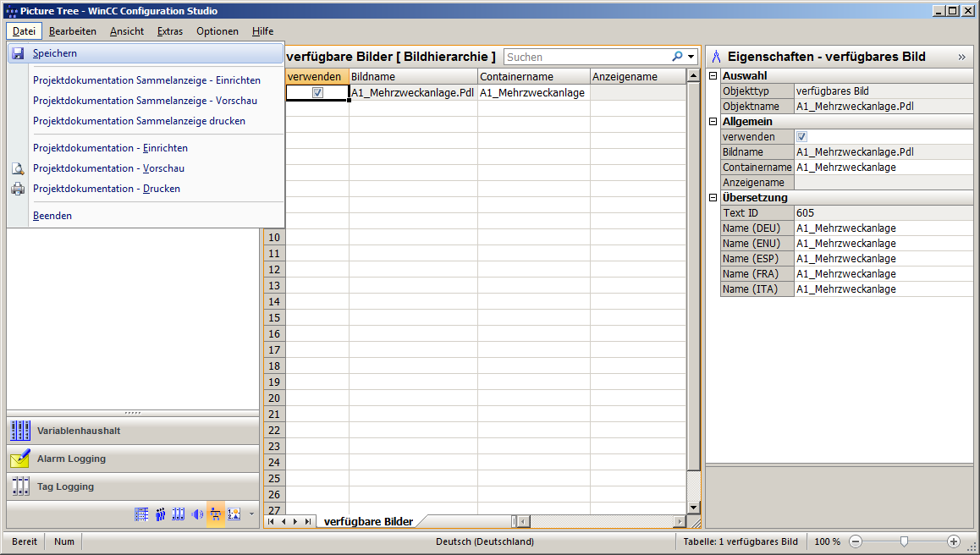

1. Darauffolgend öffnen Sie den OS-Projekteditor. (® OS-Projekteditor ® Öffnen)

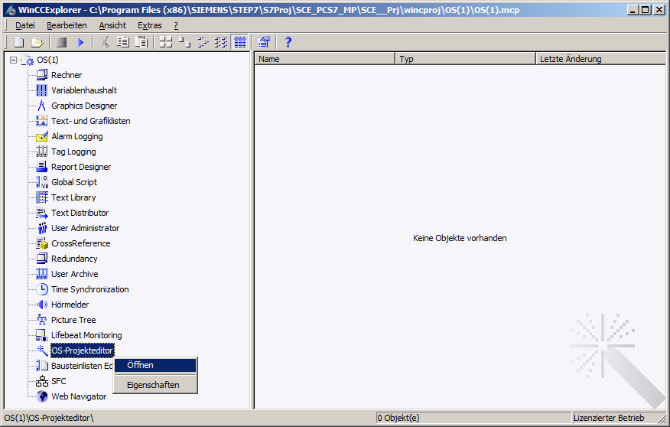

1. Im OS-Projekteditor kann unter ‚Layout’ die Monitorkonfiguration und die Bildschirmauflösung gewählt werden. Des Weiteren gibt es Einstellungen zur Meldedarstellung, den sichtbaren Bereichen, der Fensteranordnung im Runtime-Fenster und weitere allgemeine Grundeinstellungen. Sie stellen das gewünschte Layout, die Anzahl der Bereichstasten und die Monitorkonfiguration ein. (® Layout auswählen ® Monitorkonfiguration auswählen ® Button ‚Detail…‘ ® Anzahl Bereiche Horizontal/Vertikal: 2 ® OK)

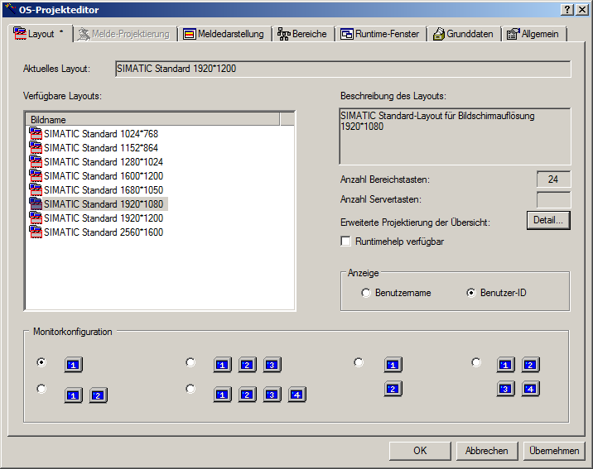

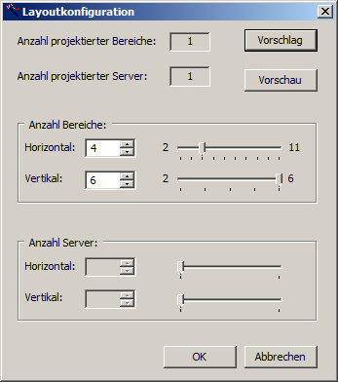 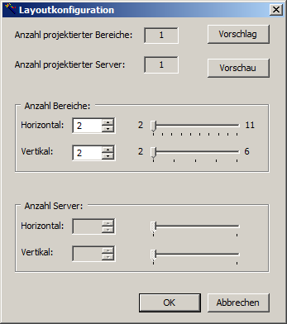

1. Verlassen Sie den Dialog über ‚OK‘ (® OK)

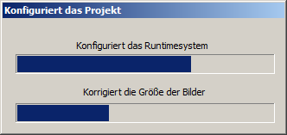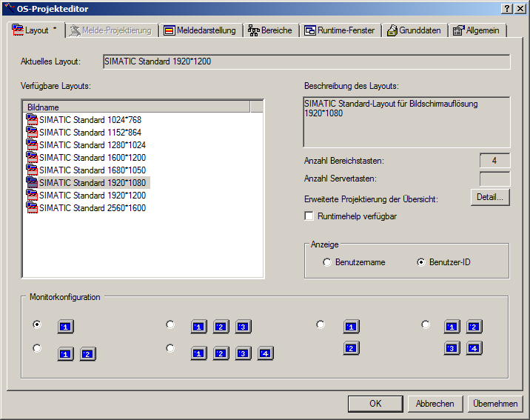

## Bedienbild für Mehrzweckanlage bearbeiten

1. Die Erstellung der Bedienbilder erfolgt im Graphics Designer. Einzelne Bilder öffnen Sie hier am besten durch einen Doppelklick auf den Namen im rechten Fenster. (® Graphics Designer ® A1_Mehrzweckanlage)

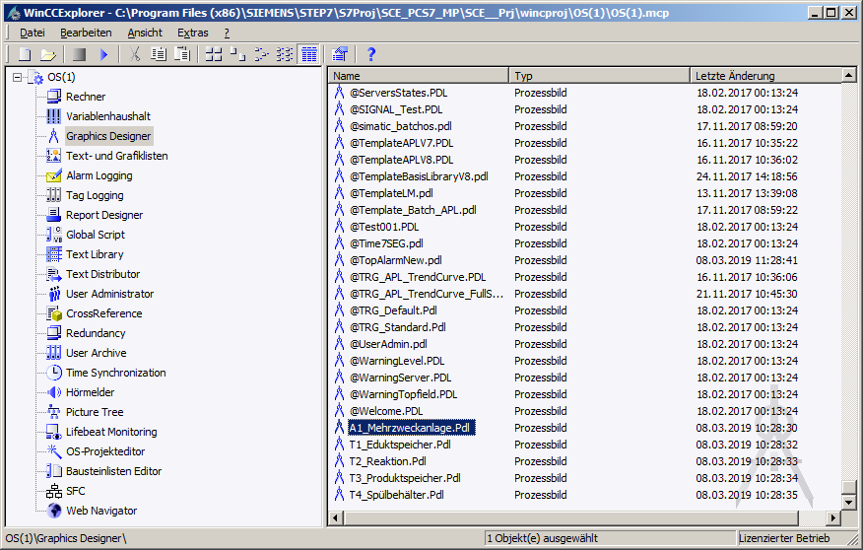

1. Der Graphics Designer stellt die unterschiedlichsten Funktionen zur Erstellung von Prozessbildern zur Verfügung. Diese können im Menü mit Ansicht / Symbolleisten versteckt oder dargestellt werden. (® Ansicht ® Symbolleisten)

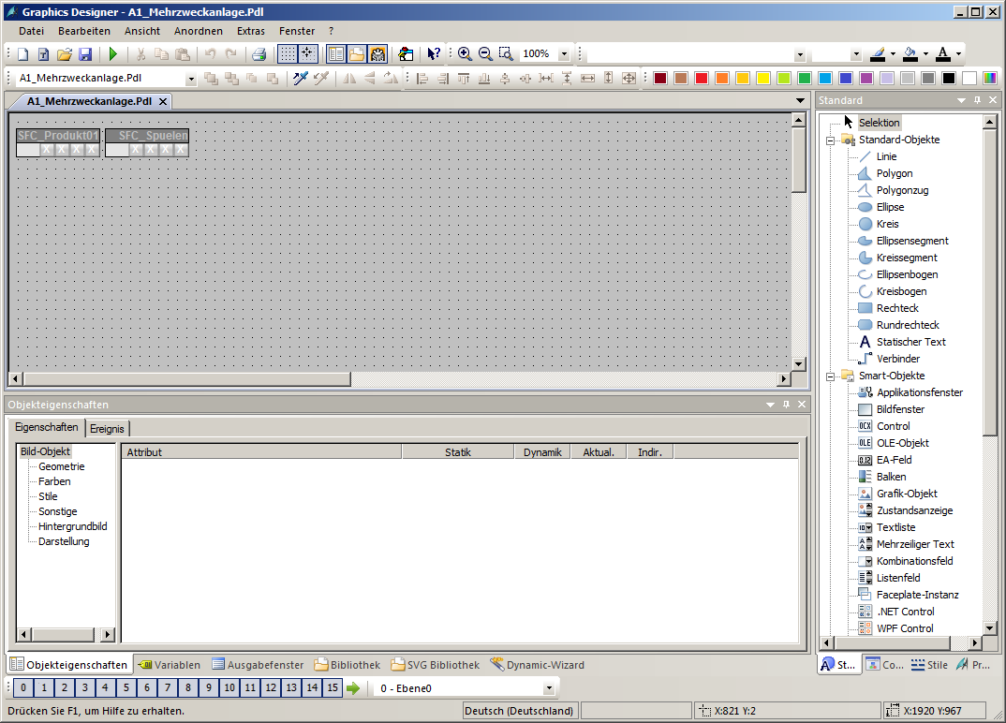

**Objekteigenschaften**

**Ebenenleiste**

**Farbpalette**

**Ausrichtungspalette**

**Zoom**

**Arbeitsfläche**

**Stile**

**Standard**

**Dynamic-Wizard**

Diese Symbolleisten haben die folgenden Funktionen:

* Standardpalette: Beinhaltet Symbole und Tasten, um häufige Befehle schnell auszuführen.
* Farbpalette: Erlaubt die Zuweisung von Farben zu angewählten Objekten (eine von 16 Standardfarben oder eine anwenderdefinierte Farbe).
* Zoompalette: Stellt den Zoomfaktor (in Prozent) für das aktive Fenster ein.
* Stile: Ändert das Aussehen eines angewählten Objekts. Je nach Objekt können Sie die Linien-oder Rahmenart, die Linien-/Rahmenbreite, die Linienendstile oder das Füllmuster ändern.
* Standard: Beinhaltet die Standard-Objekte (Polygon, Ellipse, Rechteck usw.), Smart-Objekte (OLE Control, OLE Element, EA-Feld usw.) und Windows-Objekte (Button, Check-Box usw.).
* Dynamic-Wizard: Stellt eine Vielzahl an häufig benötigten Funktionen bereit. Diese können mit Hilfe eines Dialoges erstellt werden, der den Bediener führt und dabei auch Hilfestellungen gibt.
* Ebenenpalette: Wählt, welche von den 32 Ebenen (Ebene 0 bis 31) sichtbar sind. Ebene 0 ist standardmäßig ausgewählt.
* Ausrichtungspalette: Erlaubt Ihnen, die absolute Lage von einem oder mehreren Objekten zu ändern, die Lage von angewählten Objekten relativ zueinander zu ändern oder die Höhe und Breite von mehreren Objekten zu vereinheitlichen.
* Objekteigenschaften: Erlaubt Ihnen, alle Eigenschaften des ausgewählten Objekts zu betrachten und zu ändern.
* Objektpalette: Zeigt Ihnen, welches Objekt gerade ausgewählt ist und bietet verschiedene Optionen zur Manipulation an.

1. Durch das Erzeugen der Bildbausteine sind in den Bildern nun bereits die Bausteinsymbole enthalten, die innerhalb der Bilder beliebig positioniert werden können.

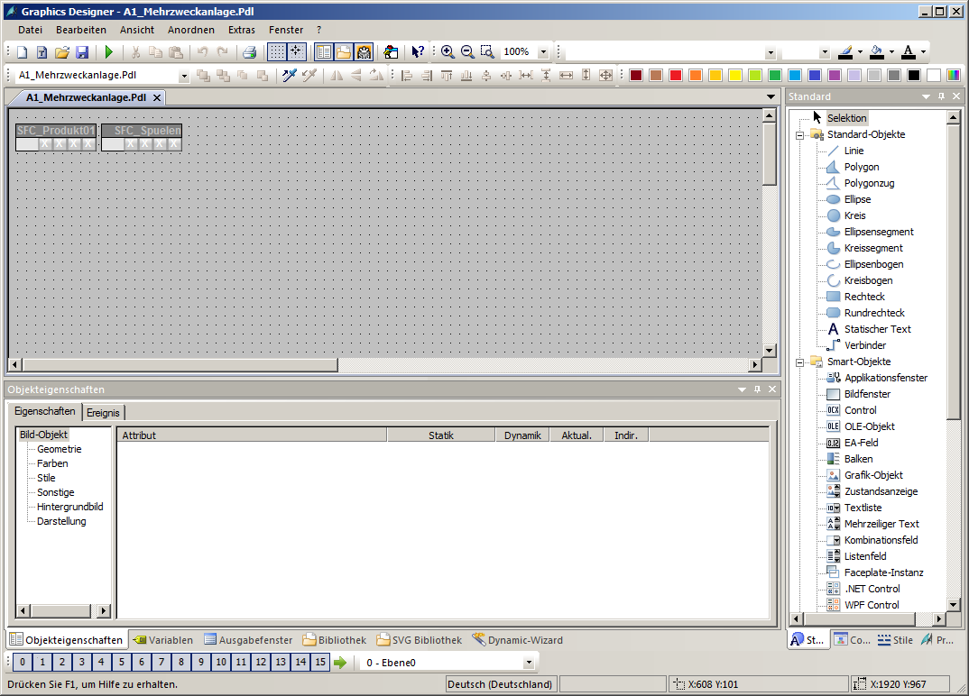

1. In den Eigenschaften der Bausteinsymbole kann zudem der im Faceplate angezeigte Name festgelegt werden. Ansonsten wird ein sehr langer Name angezeigt, in dem auch der Pfad mit angegeben ist. Lassen Sie ihn unverändert. (® Objekteigenschaften ® Objektname ® A1_Mehrzweckanlage/SFC_Produkt01)

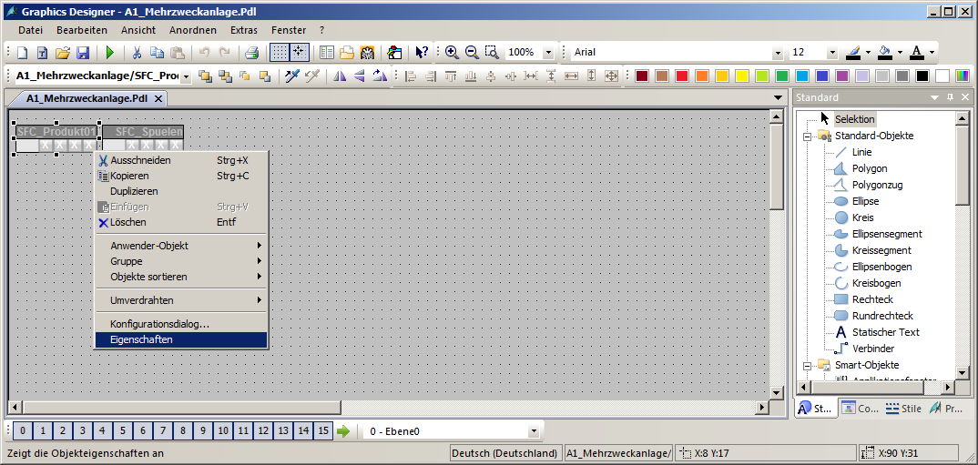

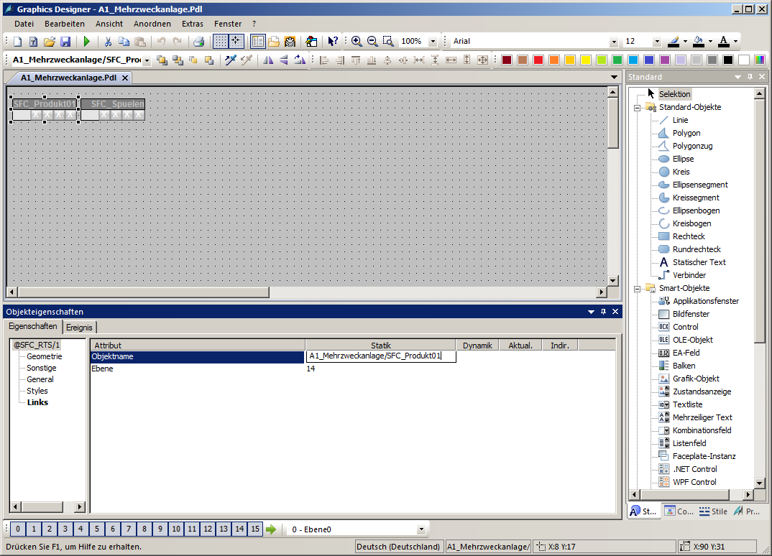

1. Anschließend soll noch die Hintergrundfarbe des Bildes auf weiß umgestellt werden. Hierfür klicken Sie bei aktivierter Objekteigenschaften-Symbolleiste mit der linken Maustaste in den Bildhintergrund. Die Eigenschaften des Bild-Objekts öffnen sich.

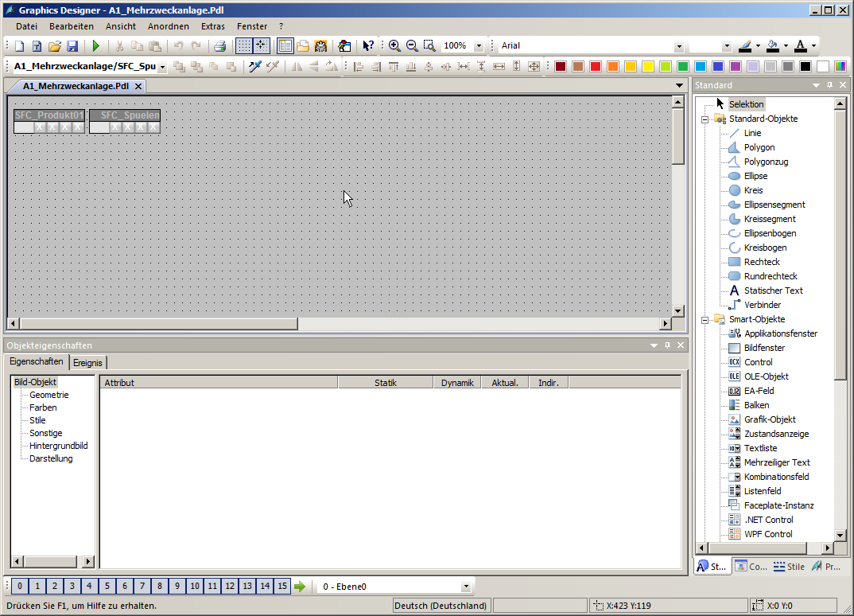

1. Zu jedem Objekt, und auch zum Bild selbst, gibt es eine Vielzahl an Eigenschaften, die statisch oder dynamisch (zum Beispiel gekoppelt an Prozessvariablen) verändert werden können. Hier wird die Hintergrundfarbe bearbeitet. (® Bild-Objekt ® Farben ® Hintergrundfarbe ® Bearbeiten)

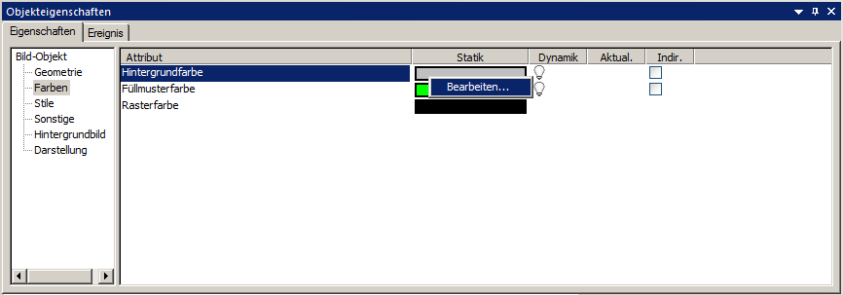

1. Schließlich wählen Sie als Farbe Weiß (255 255 255). (weiß ® OK)

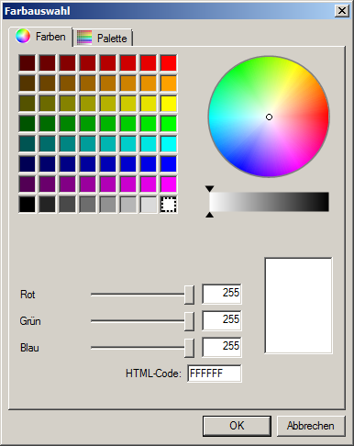

1. Damit die Änderung der Hintergrundfarbe wirksam wird, muss das globale Farbschema deaktiviert werden. (® Bild-Objekt ® Darstellung ® Globales Farbschema ® nein)

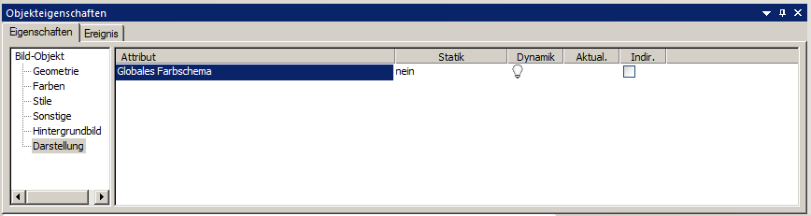

1. Danach ändern Sie noch die Geometrie des Bildes, damit es bei der unter Abschnitt 8.4 konfigurierten Bildschirmauflösung (1920x1080) im Arbeitsbereich (1920x847) komplett dargestellt werden kann. (® Bild-Objekt ® Geometrie ® Bildbreite: 1920 ® Bildhöhe: 847)

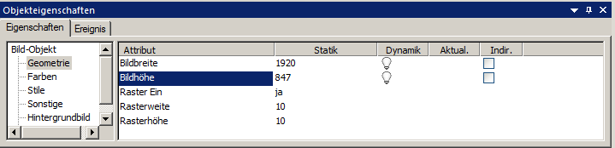

1. Als Nächstes klicken Sie in der Standard-Palette auf Rechteck und ziehen anschließend in dem Bild ein großes Rechteck auf. (® Standard-Palette ® Rechteck)

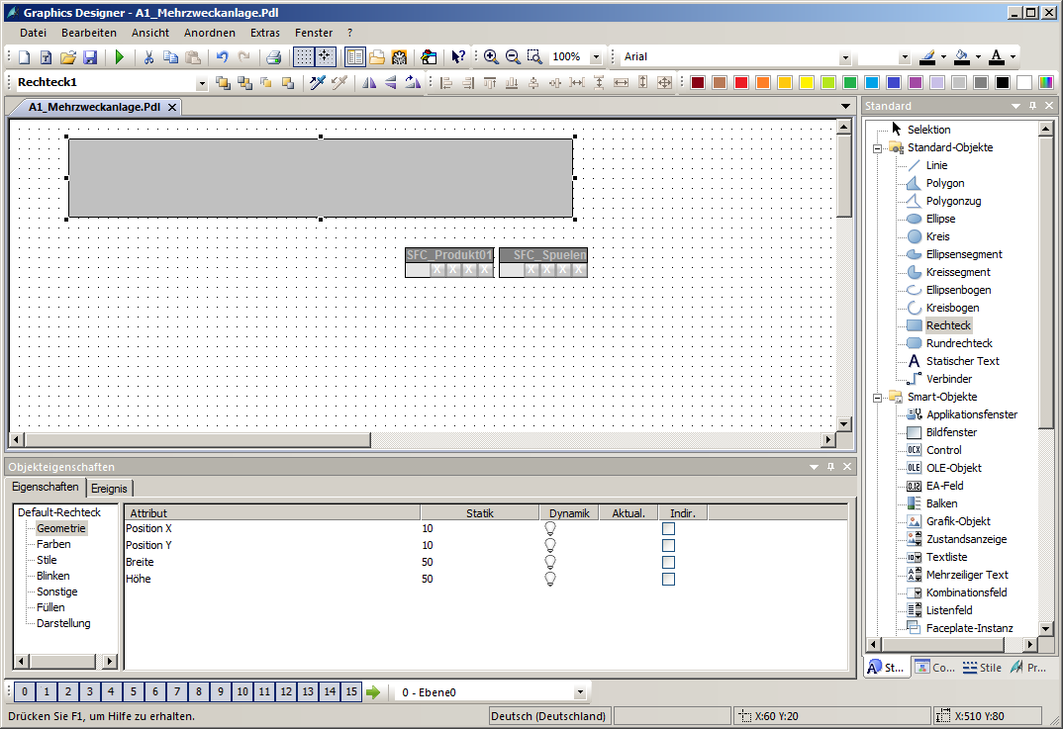

1. Ordnen Sie die Symbole für die SFCs, wie unten gezeigt, neben dem eben erstellten Rechteck an.

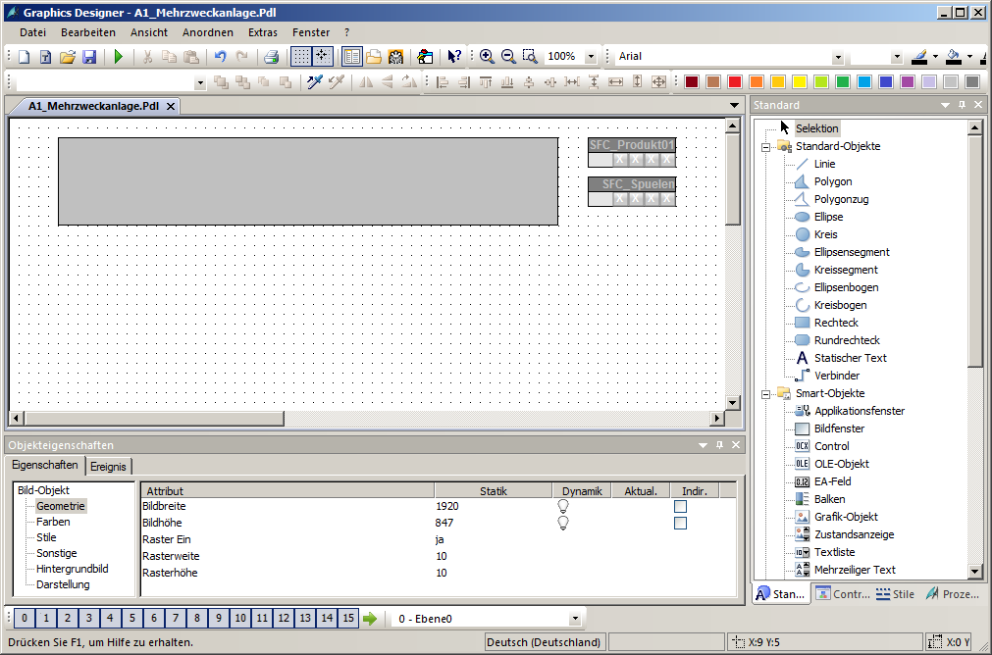

## Bildwechsel konfigurieren

1. Falls der Dynamic-Wizard noch nicht eingeblendet ist, öffnen Sie die Auswahl für die Symbolleisten. (® Ansicht ® Symbolleisten ® Dynamic-Wizard)

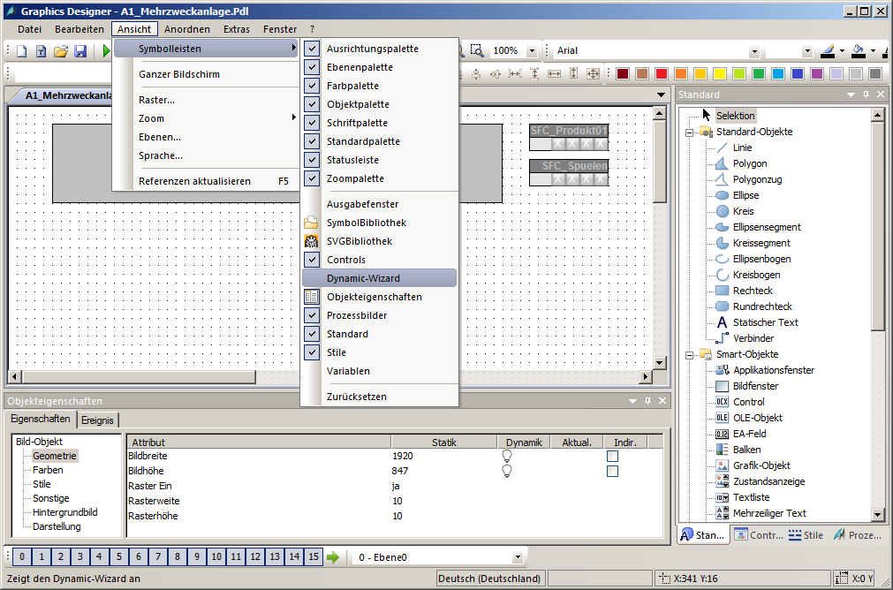

1. Wird die Symbolleiste für den Dynamic-Wizard angezeigt, so wählen Sie hier aus den ‚Bild Funktionen’ den ‚Bildwechsel im Arbeitsbereich’ per Doppelklick aus. Damit diese Funktion auf das soeben erstellte Rechteck angewandt wird, muss dieses vorher markiert werden.  
   (® Bild Funktionen ® Bildwechsel im Arbeitsbereich)

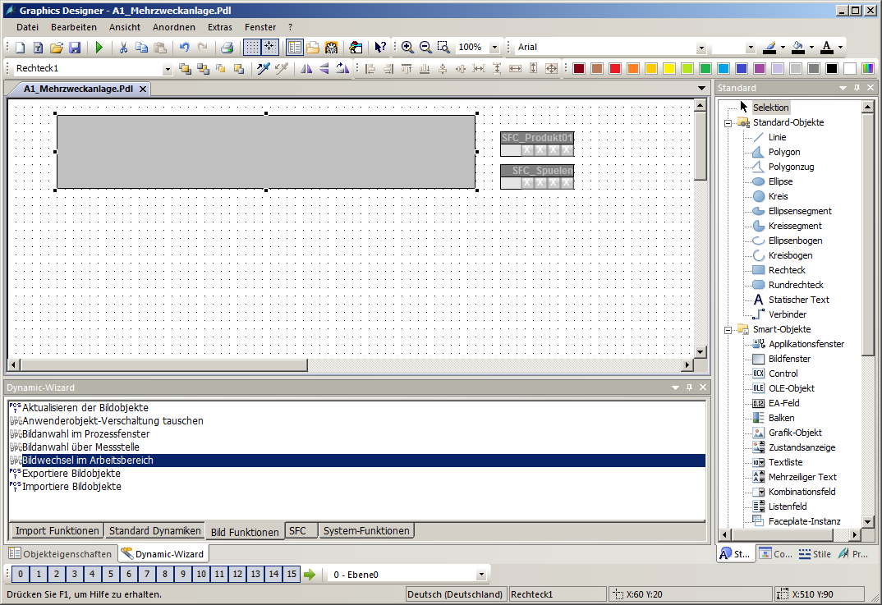

1. Lesen Sie die Erklärung und klicken danach auf ‚Weiter‘. (® Weiter)

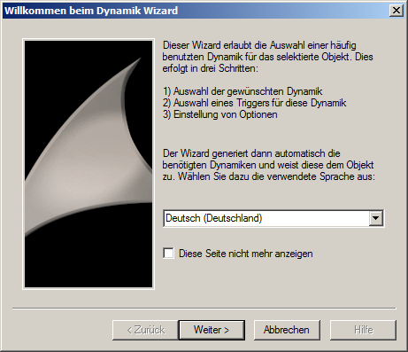

1. Als Trigger (auslösendes Ereignis) wählen Sie ‚Mausklick’. (® Mausklick ® Weiter)

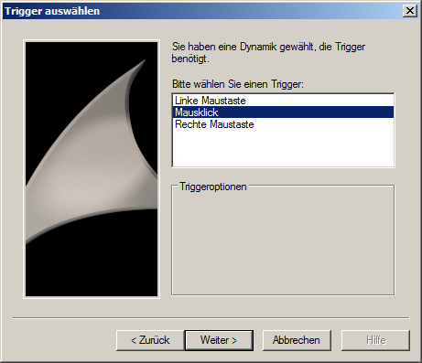

1. Hier wählen Sie das Bild, zu welchem der Wechsel erfolgen soll. (® )

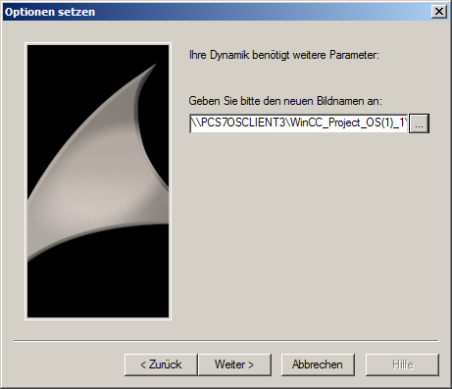

1. Aus dem Bildbrowser wählen Sie jetzt ‚T1_Eduktspeicher.Pdl‘ aus. (® T1_Eduktspeicher.Pdl ® OK)

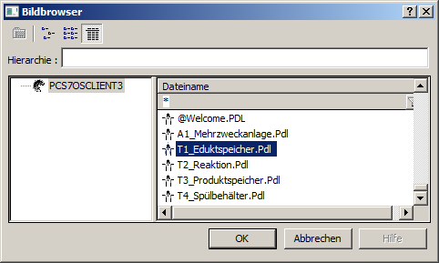

1. Der Bildname wurde übernommen und Sie bestätigen mit ,Weiter’. (® Weiter)

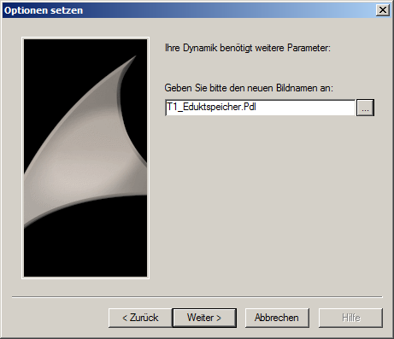

1. Der Assistent wird mit ,Fertig stellen’ beendet. (® Fertig stellen)

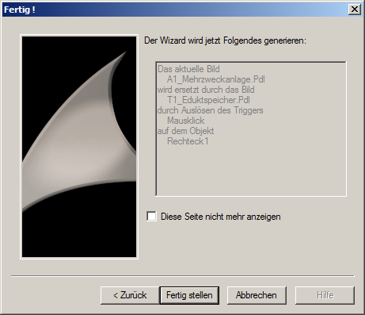

1. Wenn Sie das Ergebnis ansehen möchten, finden Sie unter ,Ereignis’ in den Objekteigenschaften die Maus und den Mausklick. Mit einem Doppelklick auf das Symbol  können Sie daraufhin das erstellte C-Skript ansehen. (® Objekteigenschaften ® Ereignis ® Maus ® Mausklick  ® OK)

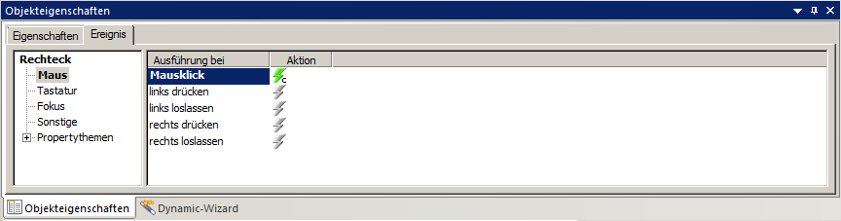

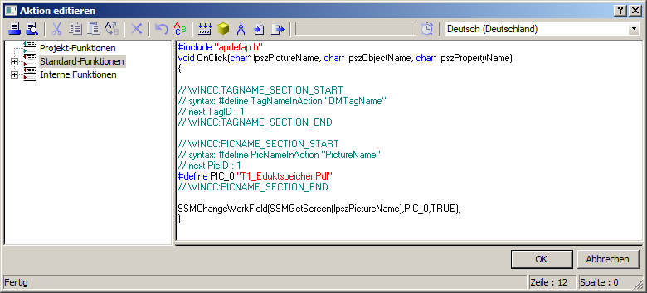

1. Mit Hilfe von statischen Texten, Rechtecken und dem Dynamic-Wizard gestalten Sie Ihr Bild nachfolgend wie hier gezeigt. Achten Sie dabei unbedingt darauf, dass im Menü ‚Ansicht‘ die Sprache der gewünschten Zielsprache entspricht. Hier: Deutsch (Deutschland). (® Ansicht ® Sprache ® Deutsch)

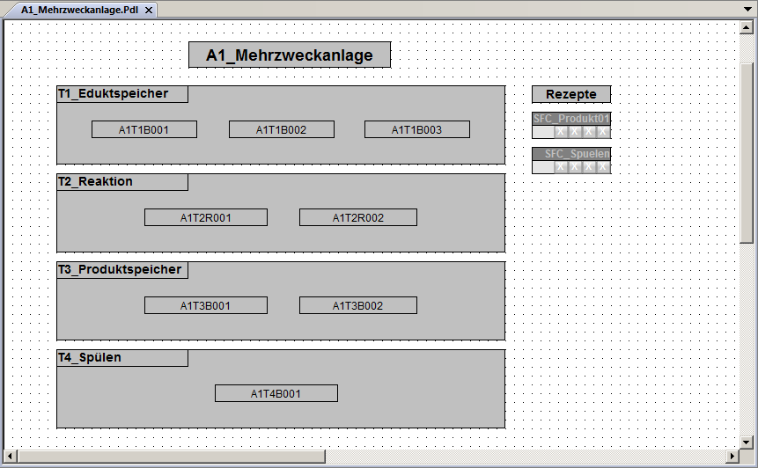

## Bedienbild für T1_Eduktspeicher bearbeiten

1. Als nächstes Bild öffnen Sie das Bild ‚T1_Eduktspeicher’ aus dem WinCC Explorer heraus.

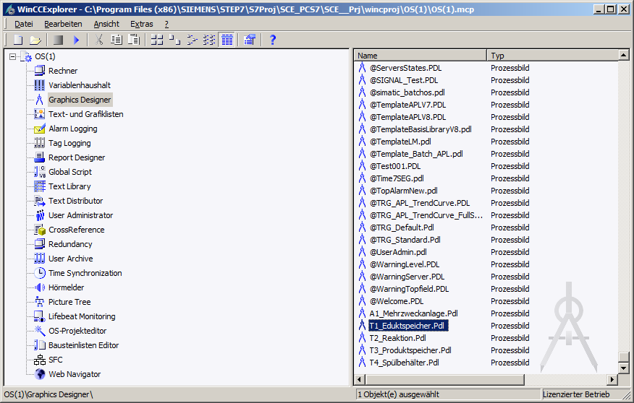

1. Nachdem Sie den Hintergrund, wie bereits in dem Bild der Mehrzweckanlage, auf die Farbe Weiß und die Größe 1920x847 geändert haben, öffnen Sie die Bibliothek.  
   (® Bibliothek anzeigen )

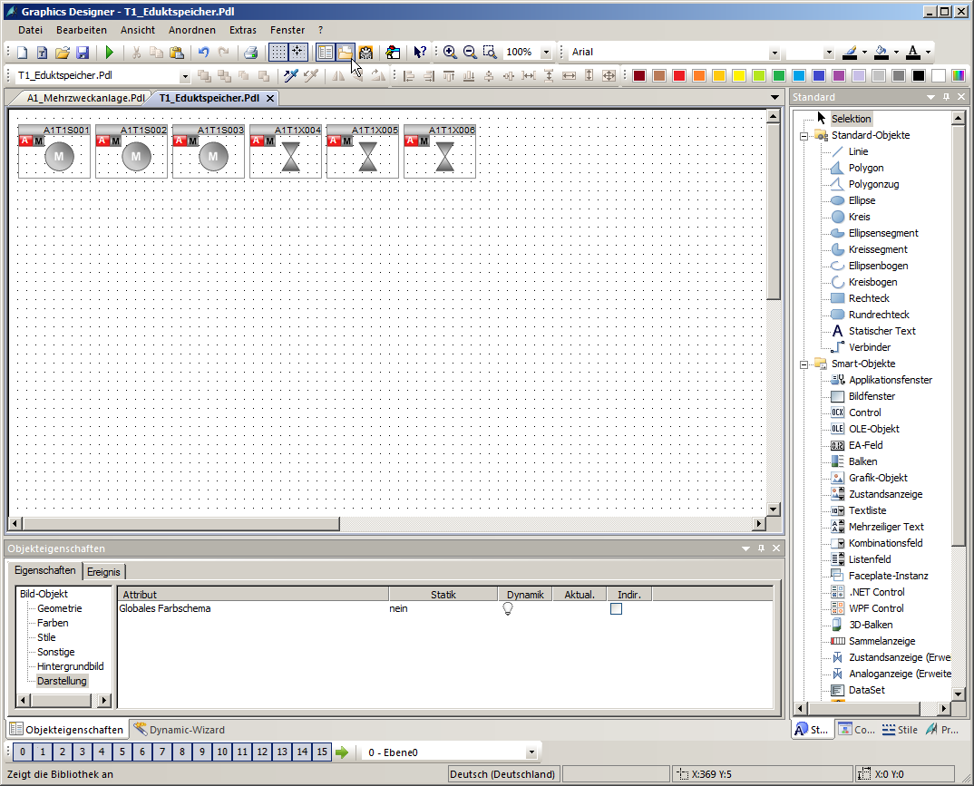

1. Aus der Bibliothek ziehen Sie nachfolgend zuerst ein Symbol für die Pumpe in das Arbeitsbild. (® Globale Bibliothek ® Symbole ® E-Symbole ® 20_2 )

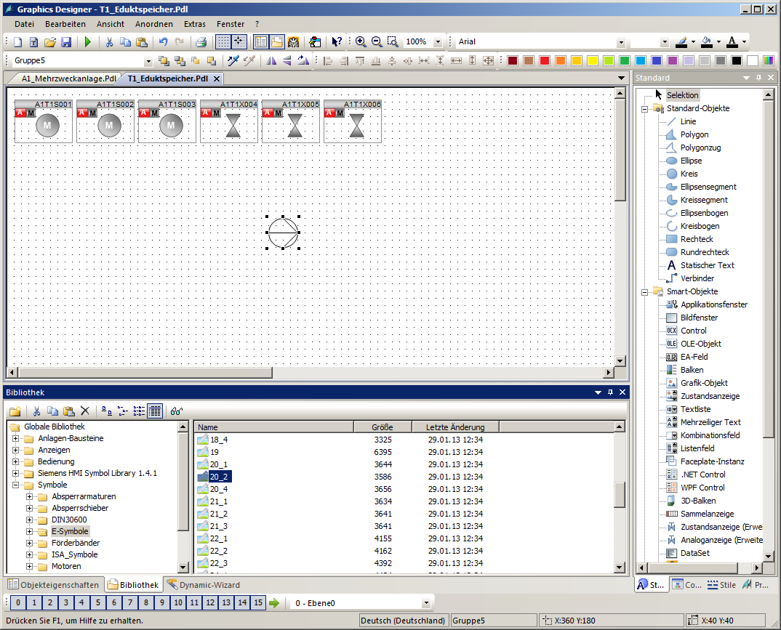

1. Nach dem Symbol für die Pumpe ziehen Sie ebenfalls ein Ventilsymbol in das Arbeitsbild.   
   (® Globale Bibliothek ® Symbole ® Ventile ® 45 )

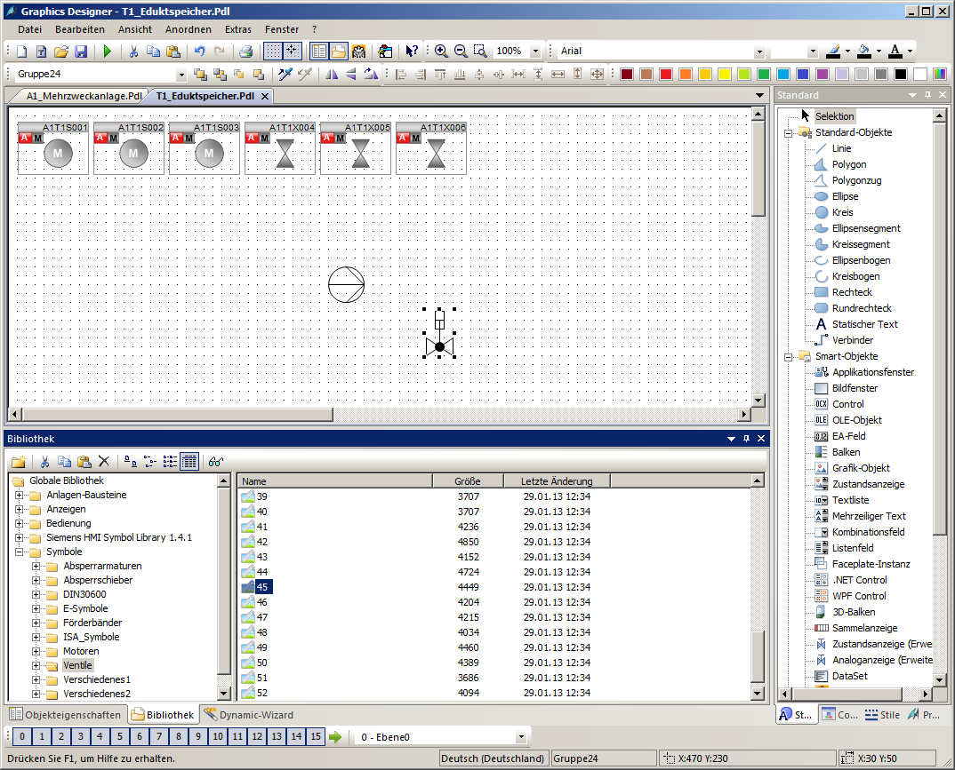

1. Die statischen Symbole können über den Button Objekt drehen in ihrer Orientierung verändert werden. (® Objekt drehen )

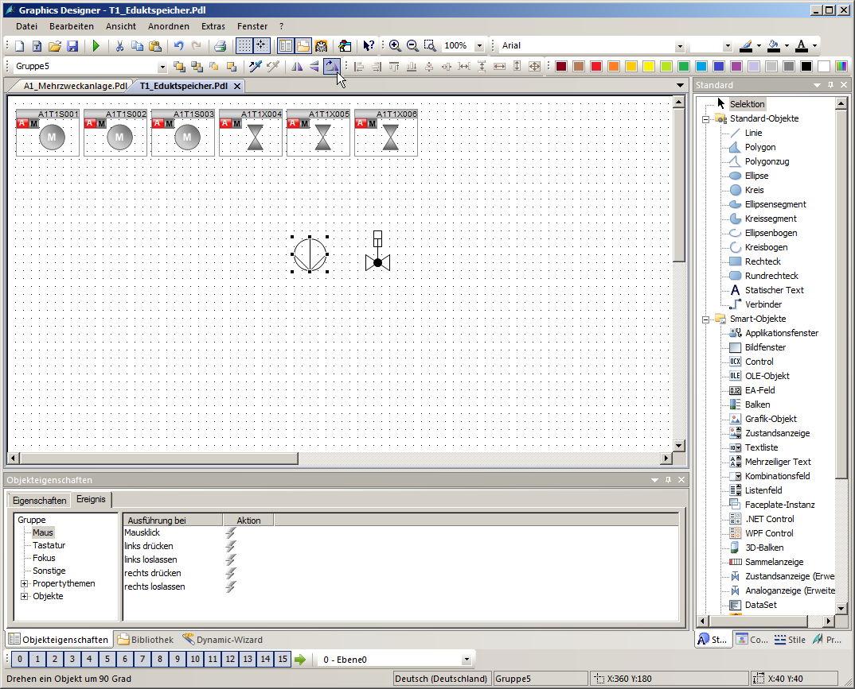

1. Nachdem Sie so wie hier gezeigt noch weitere Linien und Textfelder eingefügt haben, platzieren Sie für die Darstellung des Tanks ein Rechteck und wählen dessen Eigenschaften. (® Rechteck ® Eigenschaften)

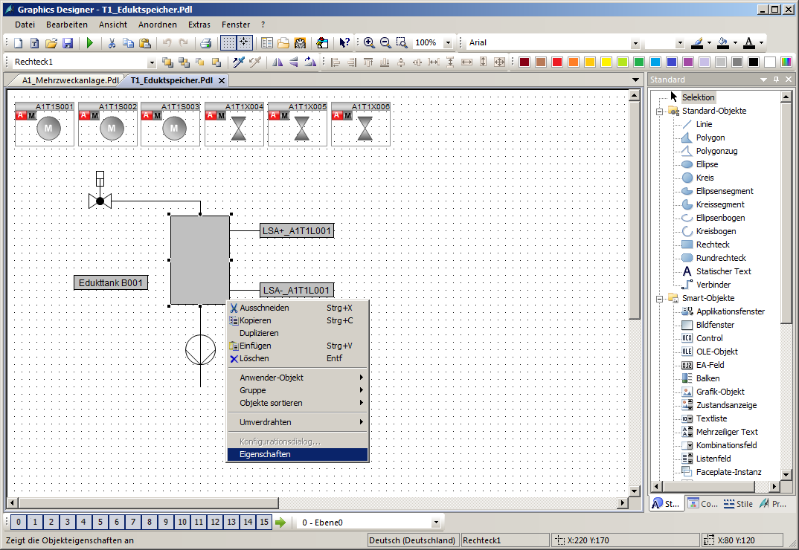

1. Um die Farbe ändern zu können, deaktivieren Sie wieder das globale Farbschema.   
   (® Eigenschaften ® Darstellung ® Globales Farbschema ® nein)

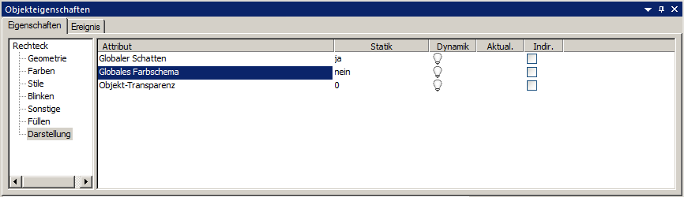

1. Daraufhin ändern Sie die Hintergrundfarbe auf weiß. (® Eigenschaften ® Farben ® Hintergrundfarbe)

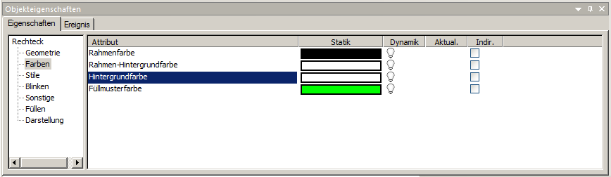

## Verknüpfung von Bildelementen mit SPS-Variablen

1. Nun soll eine Anzeige der digitalen Füllstandssensoren projektiert werden. Dafür ziehen Sie so wie hier gezeigt zwei Kreise in das Bild. Nachfolgend wählen Sie die Eigenschaften des oberen Kreises. (® Kreis ® Eigenschaften)

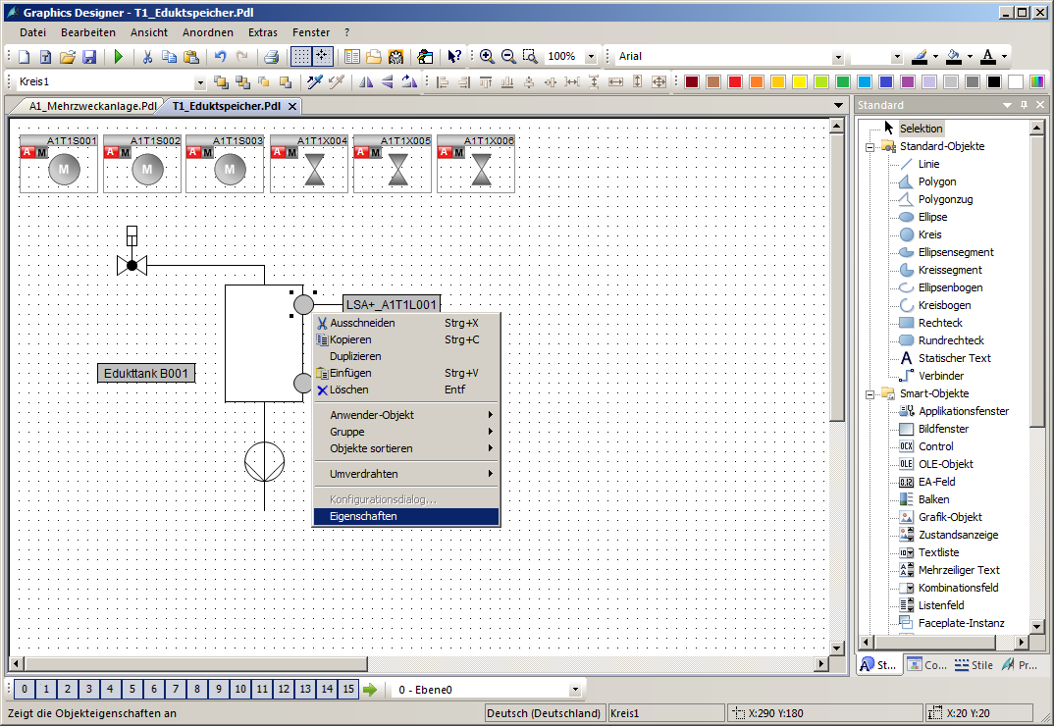

1. Damit die Farbe dynamisch angezeigt wird, deaktivieren Sie das globale Farbschema. (® Eigenschaften ® Darstellung ® Globales Farbschema ® nein)

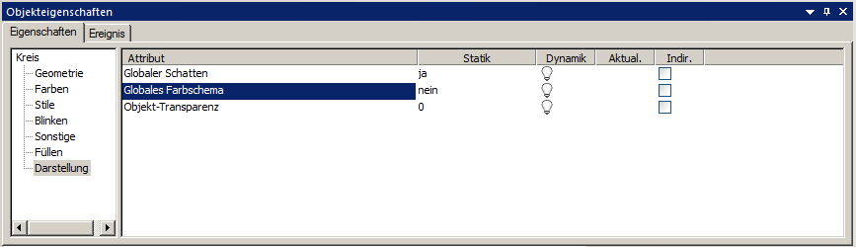

1. Wählen Sie die Hintergrundfarbe mit der rechten Maustaste und danach den Dynamik-Dialog aus, um eine dynamische Anzeige zu realisieren (® Eigenschaften ® Farben ® Hinter-grundfarbe ® Rechtsklick in Spalte Dynamik  ® Dynamik-Dialog)

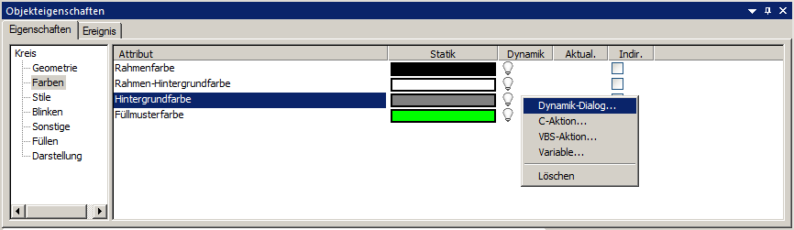

1. Im folgenden Dialog wählen Sie zuerst als Datentyp Bool, und ändern Sie entsprechend die Farbe bei ja/TRUE auf Grün. Schließlich wählen Sie für die Dynamisierung einen Ausdruck ‚Variable‘. (® Datentyp: Bool ® ja/TRUE ®  ®  ® Variable …)

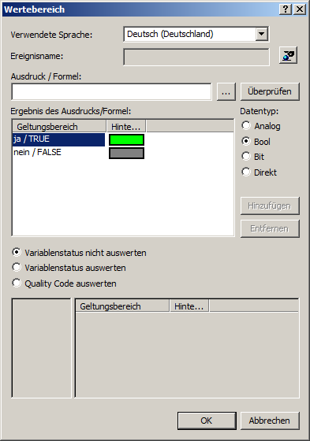 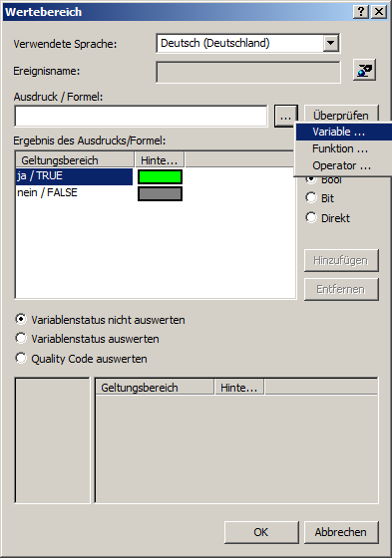

1. Bei den Variablen wählen Sie als Datenquelle ,STEP 7 Symbol Server’ und hier bei den Symbolen den Eingang E70.0 für die ,Füllstandsüberwachung Edukttank B001 Schaltpunkt H’. (® Datenquelle ® STEP 7 Symbol Server ® A1.T1.A1T1L001.LSA+.SA+ / E70.0 / Füllstandsüberwachung Edukttank B001 Schaltpunkt H ® OK)

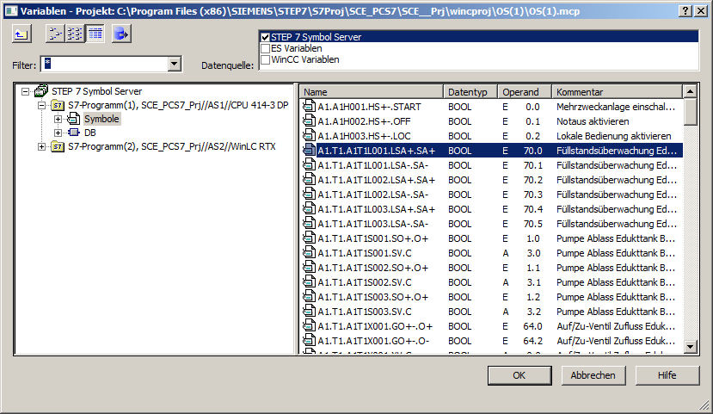

***Hinweis:***

* *Wenn Sie die AS1/S7-400 nutzen, wählen Sie die Symbole unter S7-Programm(1). Sollten Sie aber die AS2/RTX-Box nutzen, müssen Sie die Symbole unter S7-Programm(2) auswählen.*

1. Die Einstellungen im Dynamik-Dialog müssen Sie jetzt noch überprüfen.   
   (® Überprüfen ® Schließen ® OK)

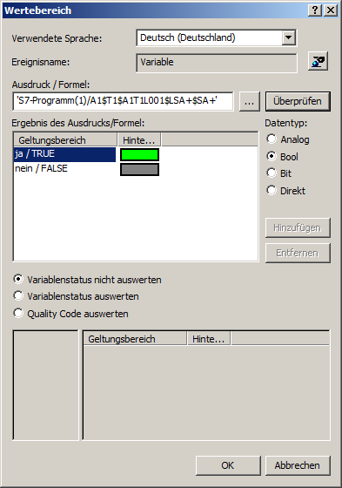

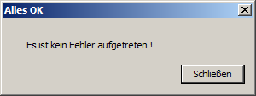

## Speichern in der Projektbibliothek

1. Die vorher gezeigten Schritte werden auch für den Sensor ,A1.T1.A1T1L001.LSA-.SA- / E70.1 / Füllstandsüberwachung Edukttank B001 Schaltpunkt L’ durchgeführt. Daraufhin werden die hier gezeigten Elemente gemeinsam markiert und gruppiert. Lassen Sie dabei ausreichend Platz, um ein Ventil auf der Linie zwischen Behälter und Pumpe platzieren zu können. Beachten Sie auch die Wirklinie an der Pumpe. (® A1.T1.A1T1L001.LSA-.SA- / E70.1 / Füllstandsüberwachung Edukttank B001 Schaltpunkt L ® Gruppe ® Gruppieren)

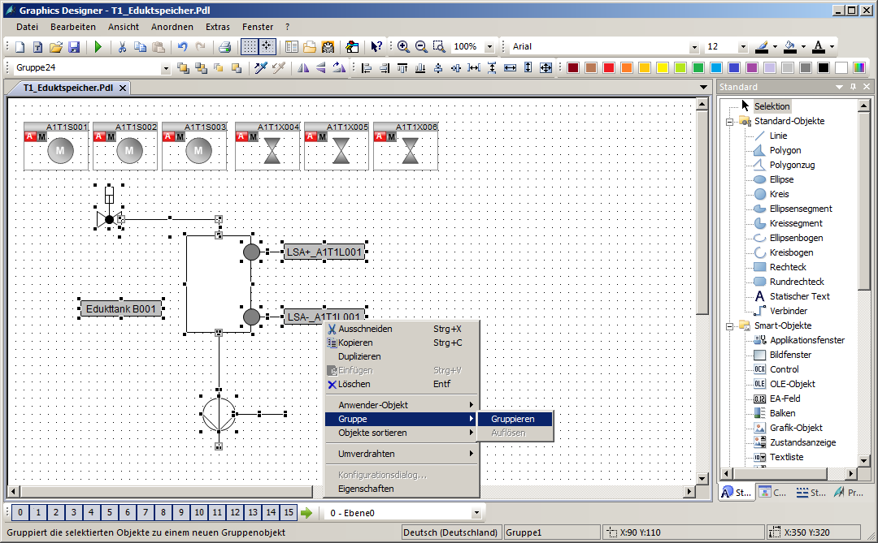

1. Die Gruppe wird anschließend kopiert. (® Kopieren)

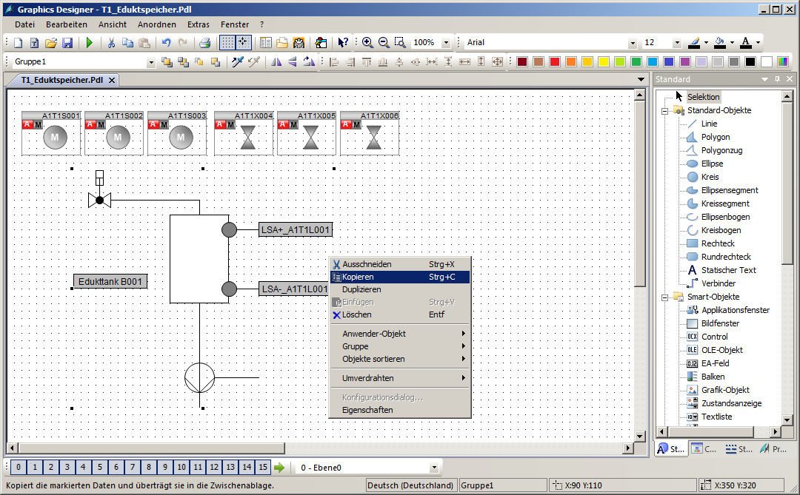

1. Nun wird die Bibliothek geöffnet und die Gruppe in die Projekt Bibliothek eingefügt. Benennen Sie die Vorlage ‚Edukttank_V1_0‘. (®  ® Projekt Bibliothek ® Einfügen)

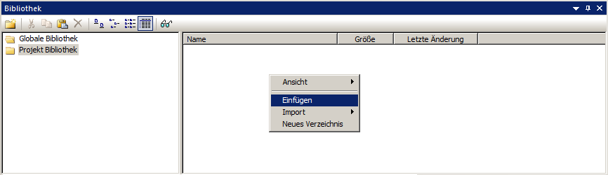

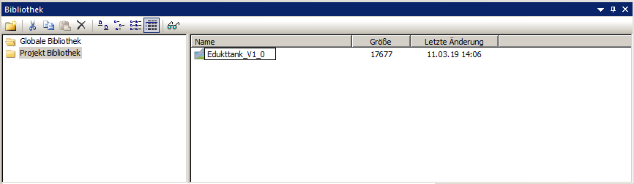

## Orientierung der Faceplates anpassen

1. Als Nächstes werden in dem Bild ‚T1_Eduktspeicher.Pdl’ noch die Bildbausteine für das Ventil ‚A1T1X004’ und die Pumpe ‚A1T1S001’ so wie hier gezeigt positioniert. Es empfiehlt sich die Symbole innerhalb der Ebene ganz nach vorne zu bringen, damit sie nicht von anderen Zeichnungselementen überdeckt werden können. (® Anordnen ® Objekte sortieren ® In den Vordergrund).

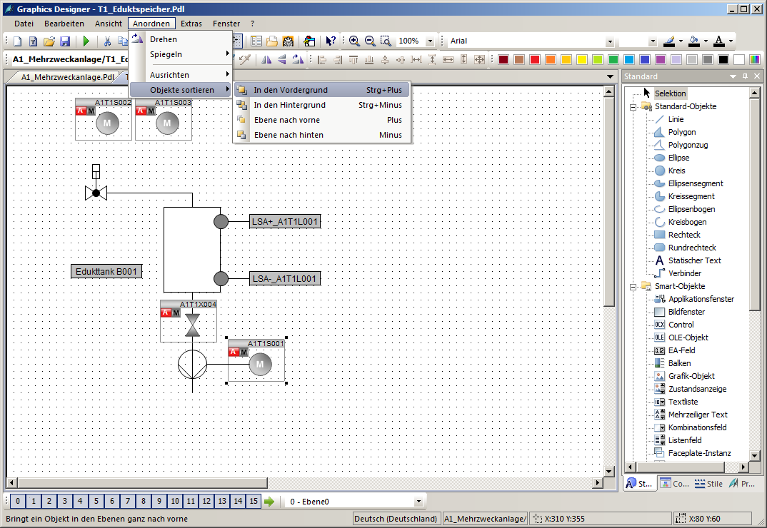

1. Die Orientierung der dynamischen Ventil-Faceplates ist noch nicht korrekt. Die Faceplates sind zur Laufzeit so animiert, dass sie in geschlossenem Zustand quer zum Verlauf der Rohrleitung liegen und sich bei Öffnung in die Verlaufsrichtung drehen. Eine Änderung der Orientierung kann aber nur über den CFC des jeweiligen Ventils erfolgen. Um ein Ventil zu drehen, öffnen Sie zunächst den zugehörigen CFC und öffnen die Objekteigenschaften des Ventilbausteins.   
   (® SIMATIC Manager ® Technologische Sicht ® A1T1X004 ® VlvL ® Objekteigenschaften).

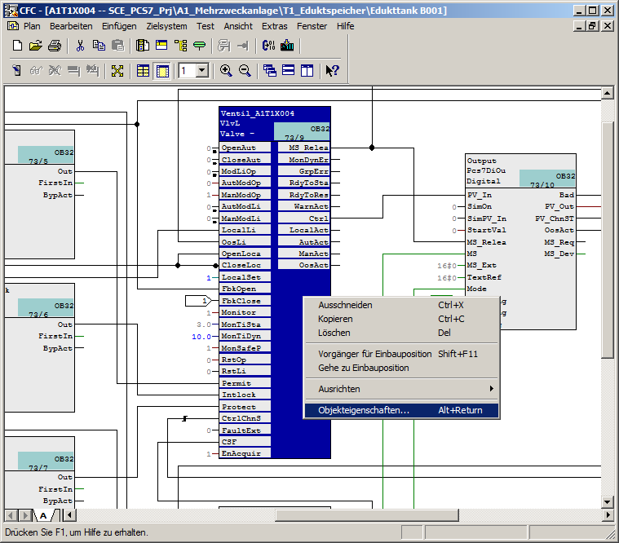

1. Im Feld ‚Bausteinsymbol erzeugen‘ tragen Sie jetzt eine „2“ ein. Dies dreht die Symbole um 90 Grad. (® Bausteinsymbol erzeugen ® 2 ® OK)

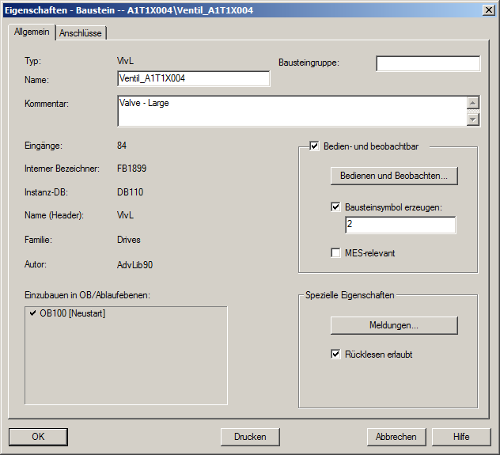

1. Nachdem Sie die Änderungen für alle Ventile, die an einer vertikalen Rohrleitung liegen, vorgenommen haben, übersetzen Sie die Änderungen. (® SCE_PCS7_Prj ® Zielsystem ® Objekte Übersetzen und Laden ® OS(1) ® Bearbeiten)

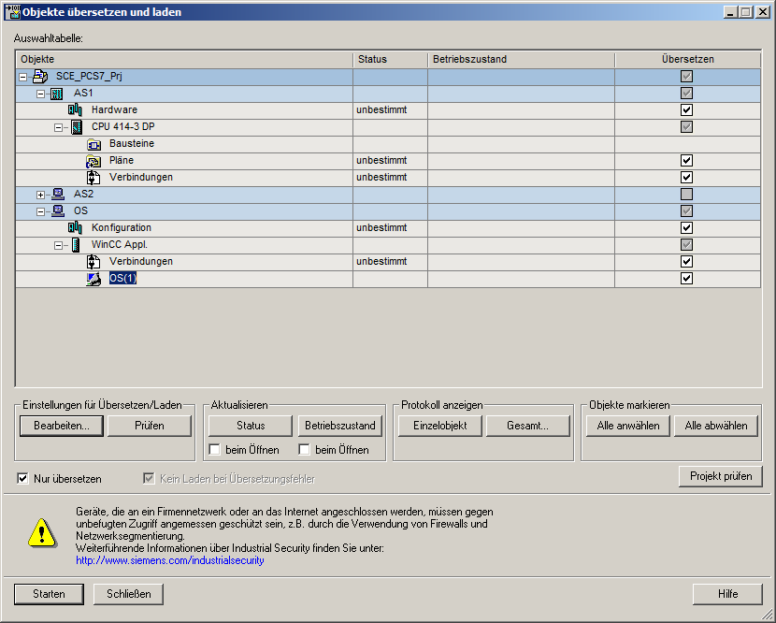

1. Sie geben im letzten Dialog der Einstellungen bei Umfang nur die Änderungen ein und starten danach das Übersetzen der OS. (® Umfang ® Änderungen ® Übernehmen ® Starten)

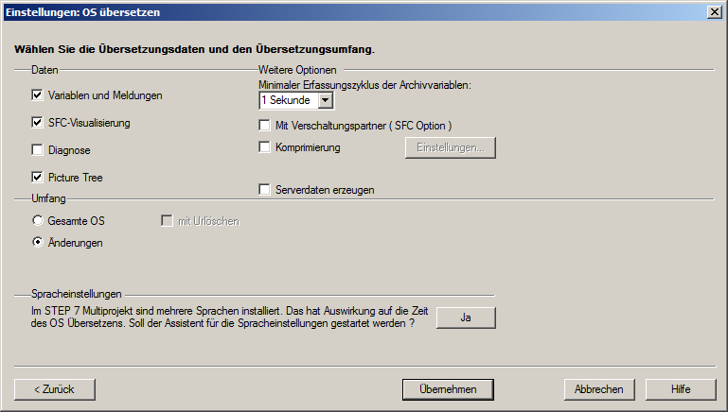

1. In WinCC ist jetzt das Symbol des Ventils, für welches Sie die gezeigte Änderung vorgenommen haben, standardmäßig gedreht. Fügen Sie abschließend noch einen statischen Text ‚T1 Eduktspeicher‘ ein, damit die Orientierung bei der Bedienung leichter fällt. Das Ergebnis ist hier dargestellt.

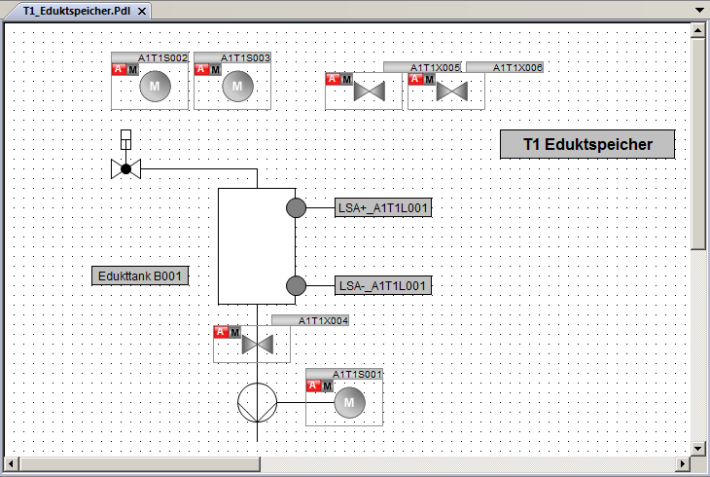

1. So wie im Bild ‚T1_Eduktspeicher‘ wird nun in den Bildern für die Produktspeicher und die Reaktoren jeweils ein Behälter/Reaktor angelegt. Dazu können Sie sich an den beiden nachfolgenden Abbildungen orientieren. Sowohl aus dem einen Reaktor als auch aus dem Produkttank erstellen Sie zudem eine Vorlage für die Bibliothek.

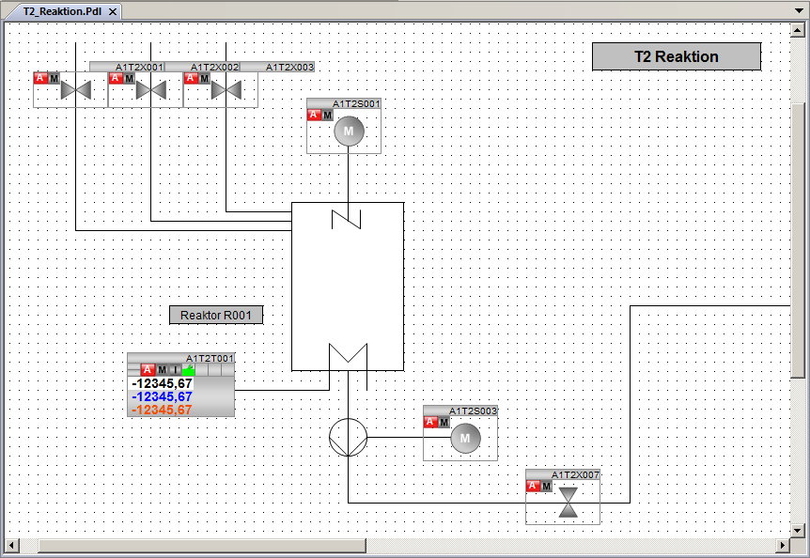

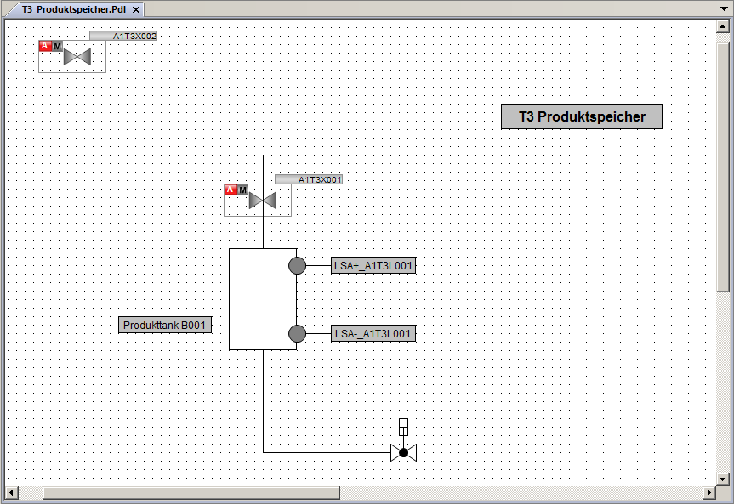

## Bedienbilder Testen

1. Um HMI mit SIMIT und PCLSIM zu testen, müssen Sie die Pläne wieder wie bereits bekannt nach PLCSIM laden. Die Anlagensimulation in SIMIT müssen Sie ebenfalls starten. Setzen Sie die CPU in den RUN-P-Modus.

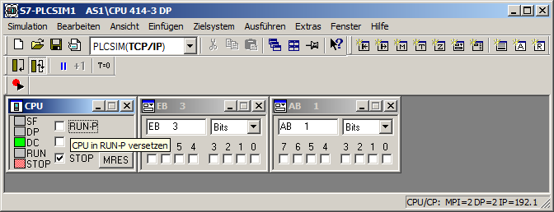

1. Im WinCC Explorer ist es anschließend nötig zu kontrollieren, ob in den Eigenschaften der OS die Aktivierung, auf der ES zugelassen wird. (® Eigenschaften ® Aktivierung auf ES zulassen)

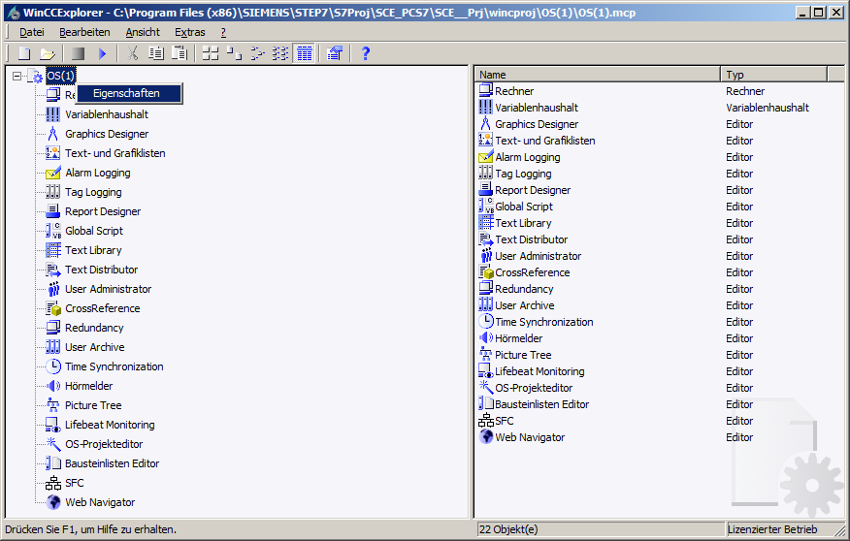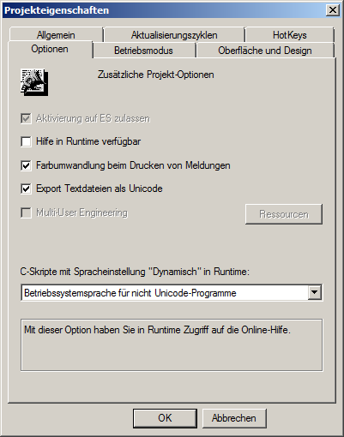

1. Daraufhin wird die OS Runtime aktiviert. (® Aktivieren )

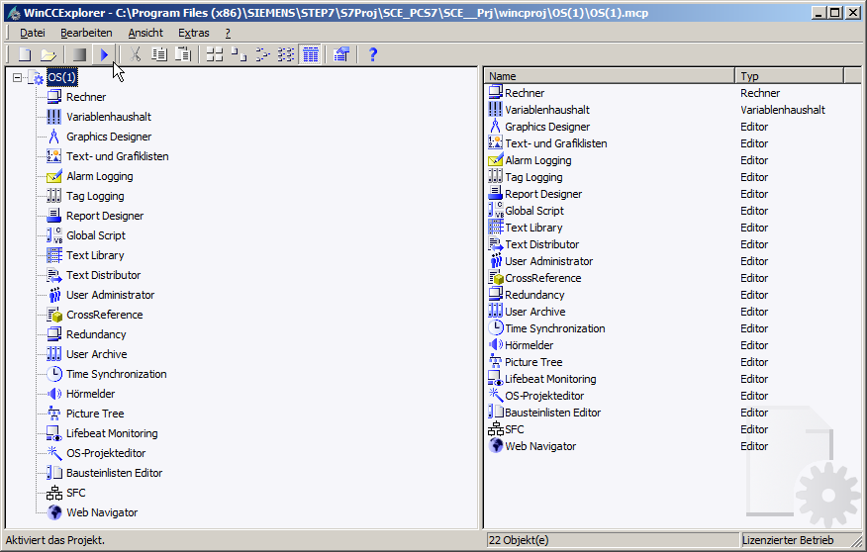

1. Zunächst öffnen Sie die Anlagenübersicht durch Klicken auf die Bereichstaste ‚A1_Mehrzweckanlage‘ im Übersichtsbereich. (® A1_Mehrzweckanlage)

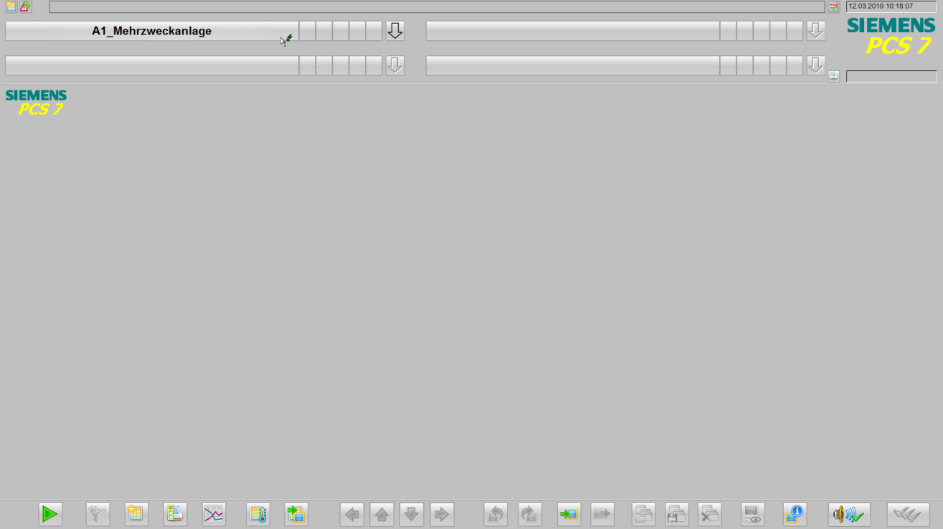

1. Das Bild ‚A1_Mehrzweckanlage‘ mit einer Übersicht über alle Bereiche der Anlage und mit den Schrittketten wird jetzt dargestellt.

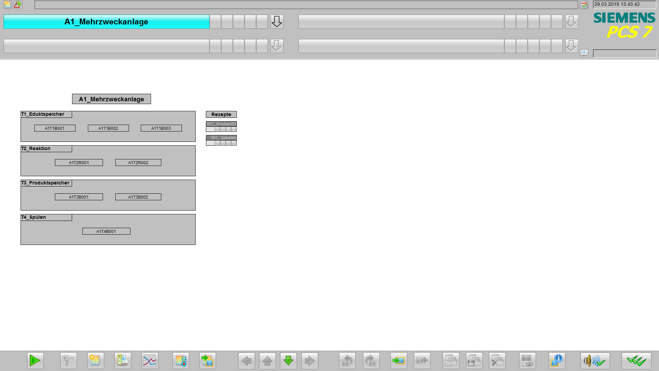

1. Durch Klick auf das Bausteinsymbol der Schrittkette kann ein SFC geöffnet und bedient werden. (® SFC_Produkt01 ® Starten ® OK)

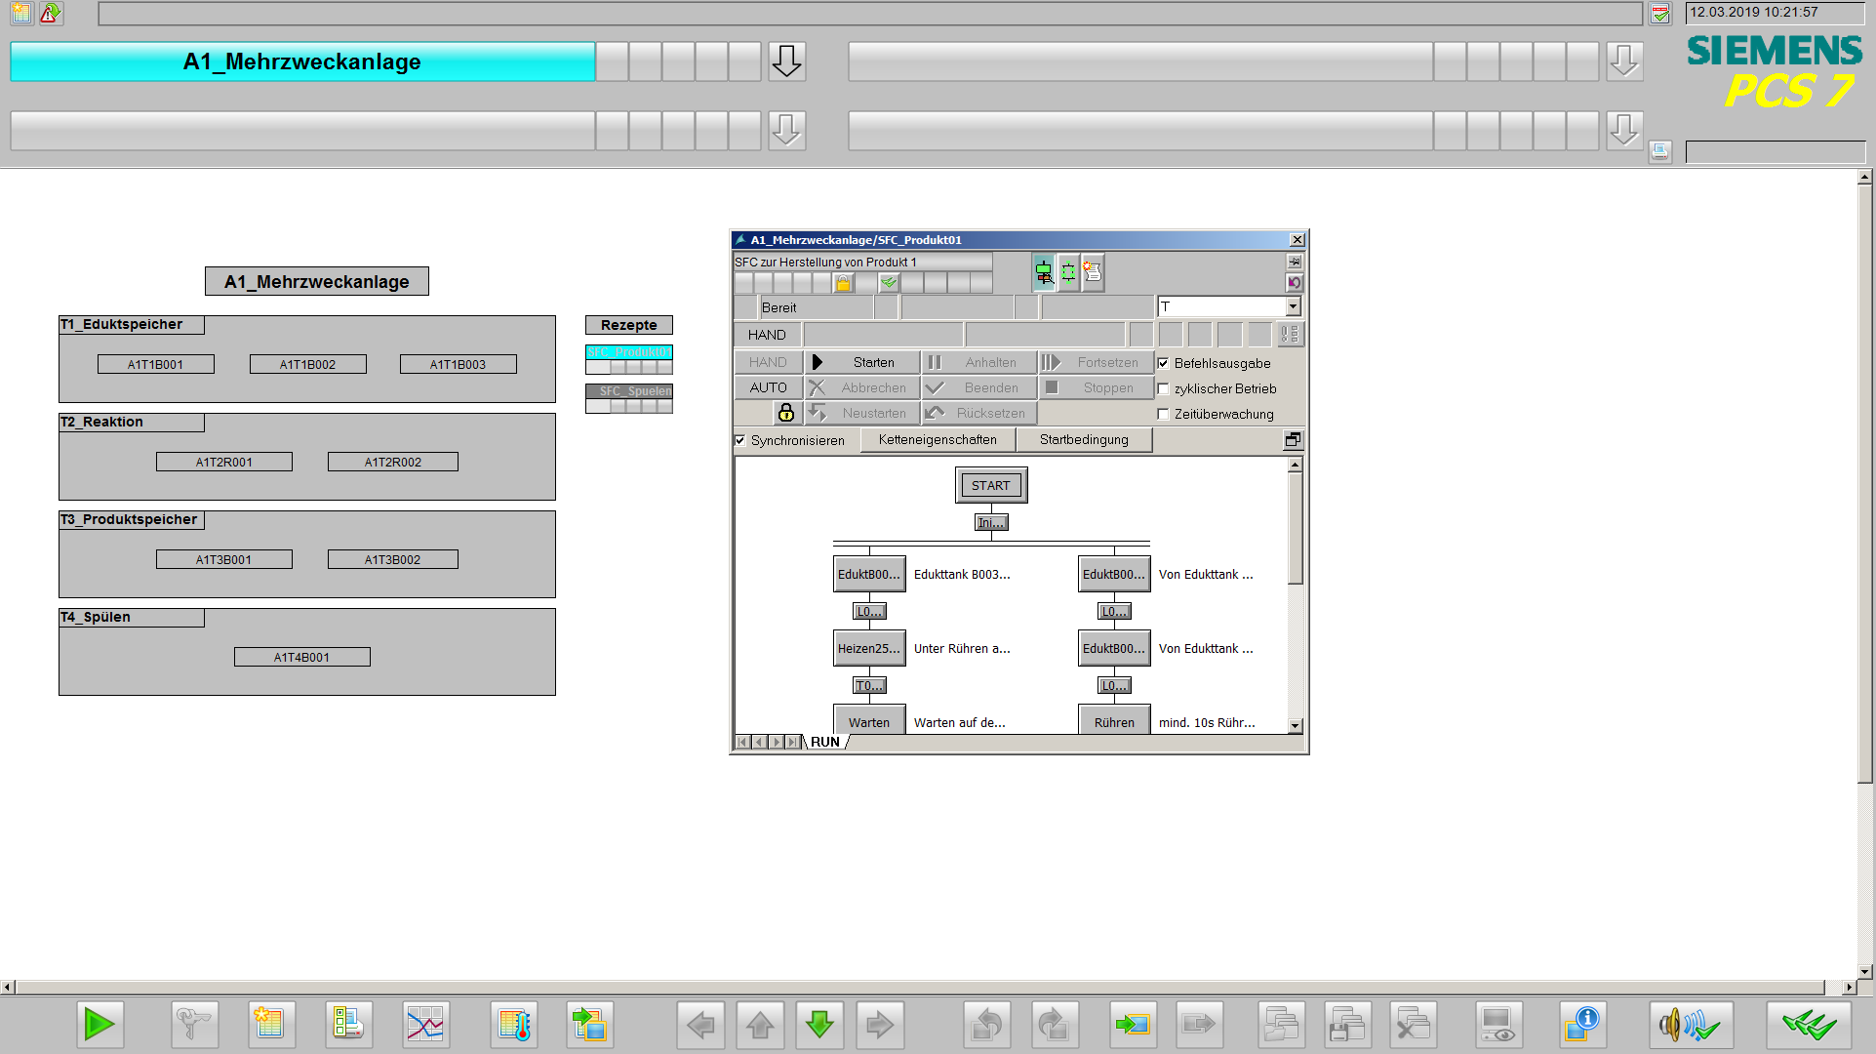

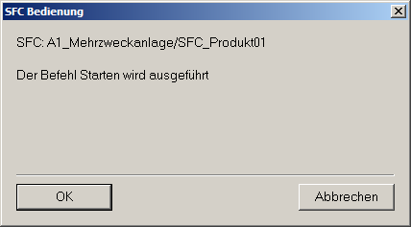

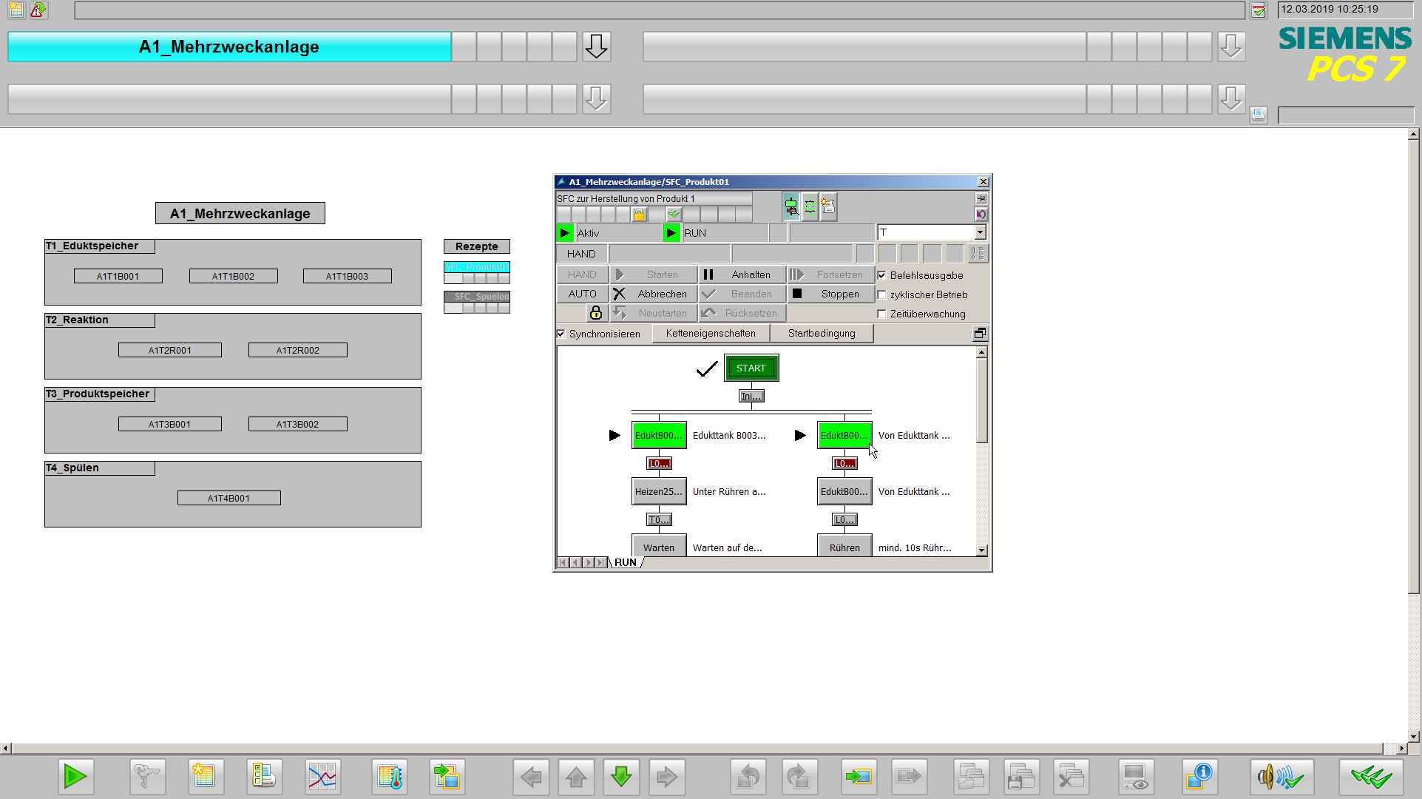

1. Zu den unterlagerten Ebenen gelangen Sie entweder durch Öffnen des Picture Tree Navigators oder durch Anwahl der selbsterstellten Bildwechsel. (® Pfeil rechts neben A1_Mehrzweckanlage  ® T1_Eduktspeicher)

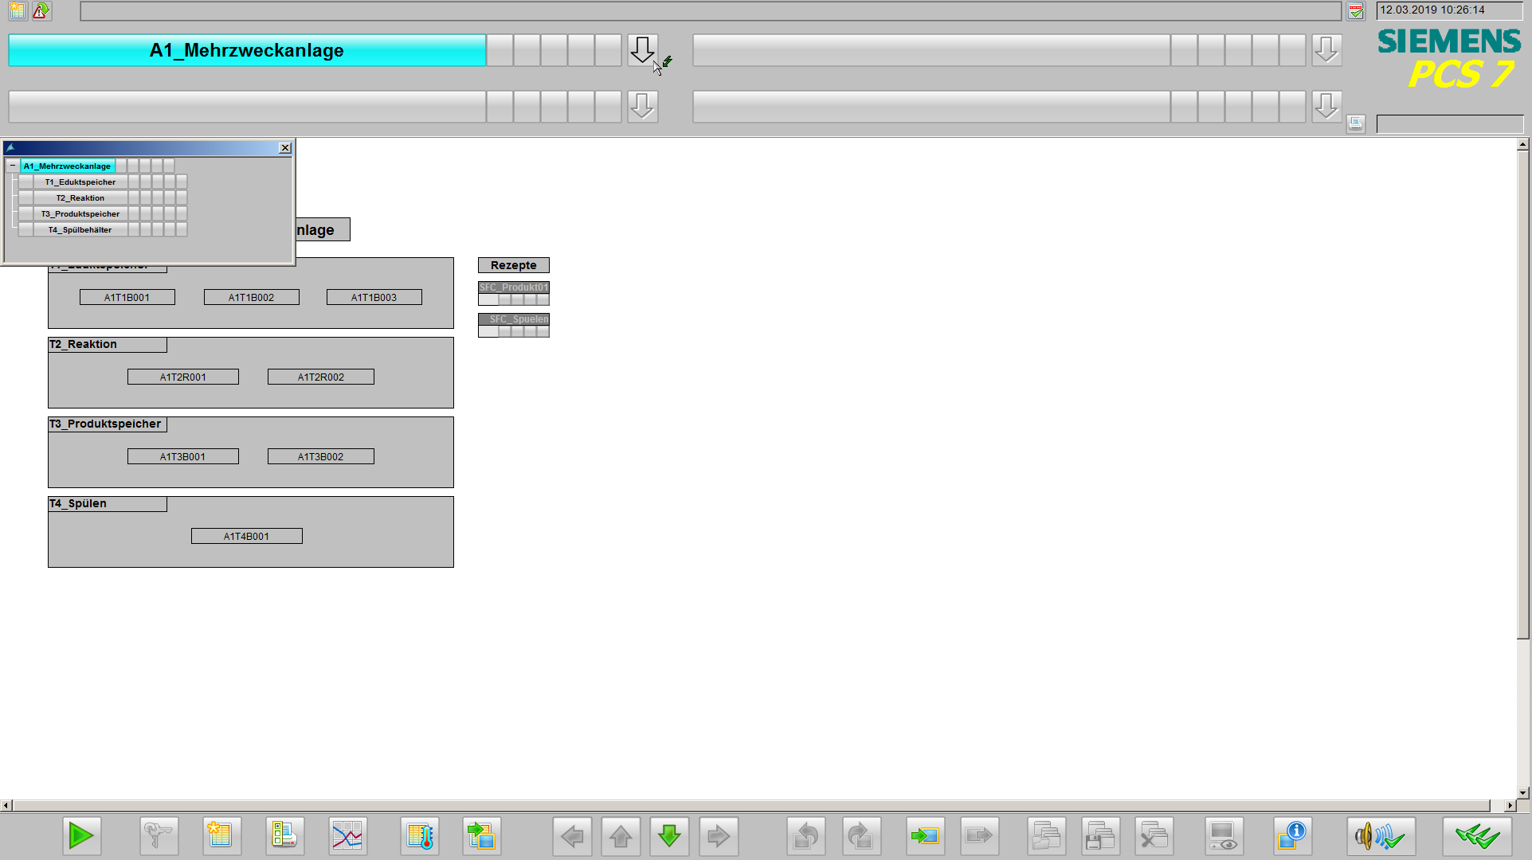

1. Im Bedienbild des Eduktspeichers sind die Bedienbilder für die Ventile und Pumpen dieser Ebene zu sehen. Die Bedienbilder (Faceplates) erlauben den Betriebsartwechsel und die Bedienung der Ventile und Pumpen.

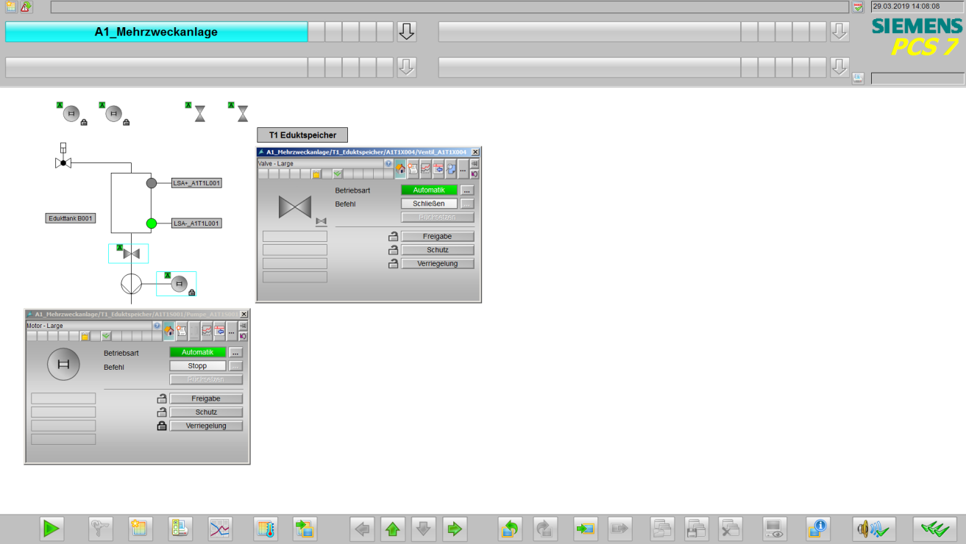

1. Um ein Ventil bedienen zu können, müssen Sie es in die Betriebsart ‚Hand‘ versetzen.   
   (® Ventil ®Betriebsart  ® Hand ® OK)

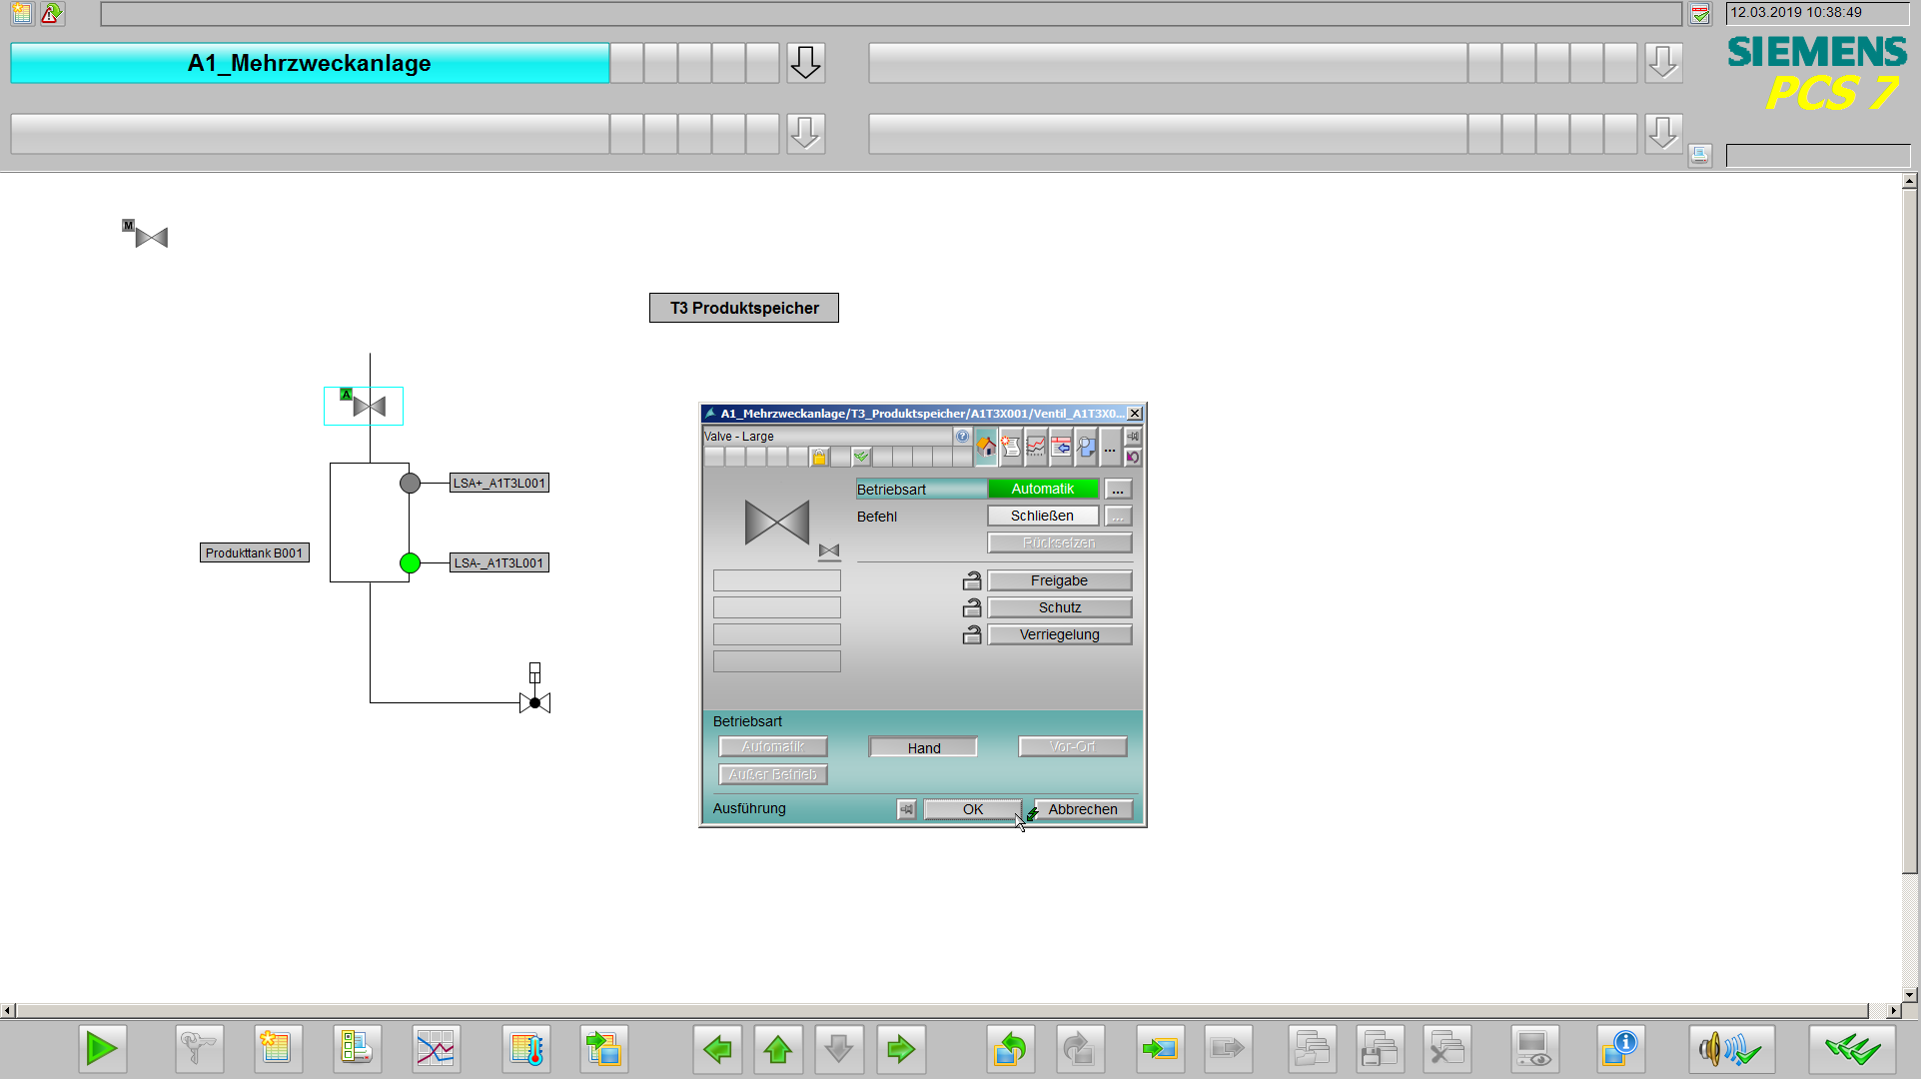

1. Anschließend können Sie das Ventil bedienen. (Klicken Sie hier den Befehls-Button  neben ‚Schließen‘ an, wählen anschließend ‚Öffnen‘ aus und bestätigen Ihre Auswahl mit ‚OK‘.   
   (®  ® Öffnen ® OK)

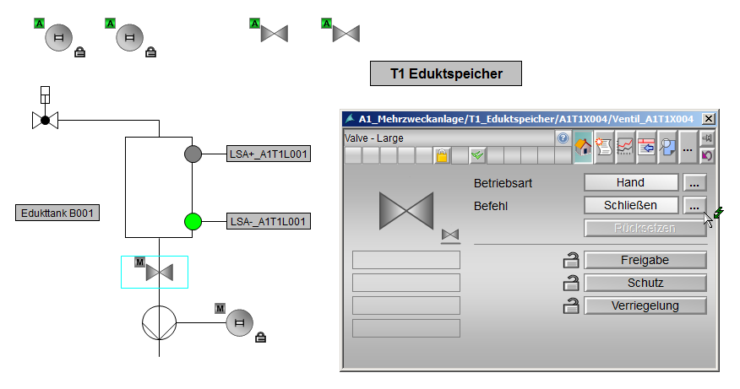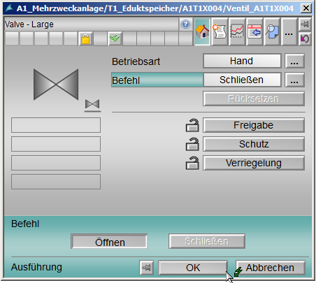

***Hinweis:***

* *Ist eines der Schloss-Symbole verriegelt , kann das Ventil nicht geöffnet werden. Erst wenn alle drei Verriegelungsarten freigegeben  sind, kann der Baustein wieder vollständig bedient werden.*

1. Die offene Ventilstellung wird durch die Drehung und die grüne Einfärbung des Faceplates signalisiert.

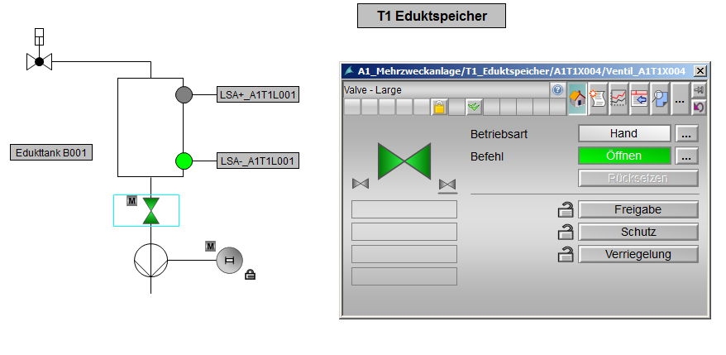

1. Das Bedienbild ‚T2_Reaktion‘ hat neben den Faceplates für Ventile und Pumpen noch ein Faceplate für den PID-Regler, welcher darüber bedient und beobachtet werden kann.   
   (® A1_Mehrzweckanlage ® T2_Reaktion ® Temperaturregler)

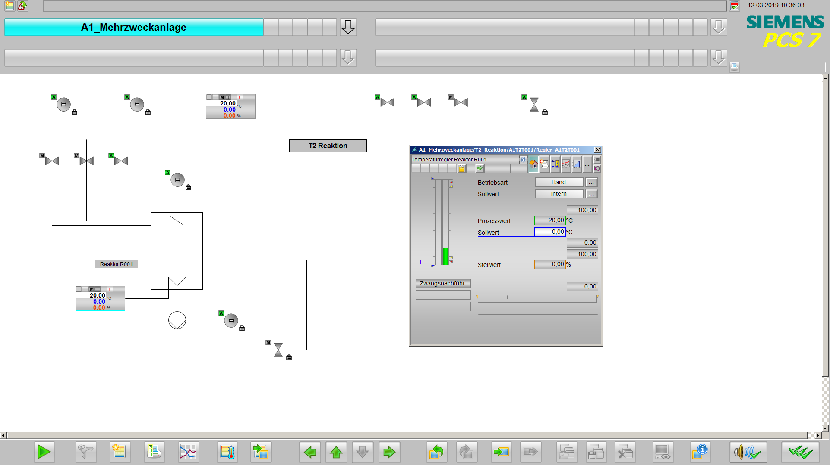



1. Die Runtime beenden Sie, indem Sie in der unteren Bedienleiste zunächst den Button ‚Tastensatzwechsel‘  betätigen.

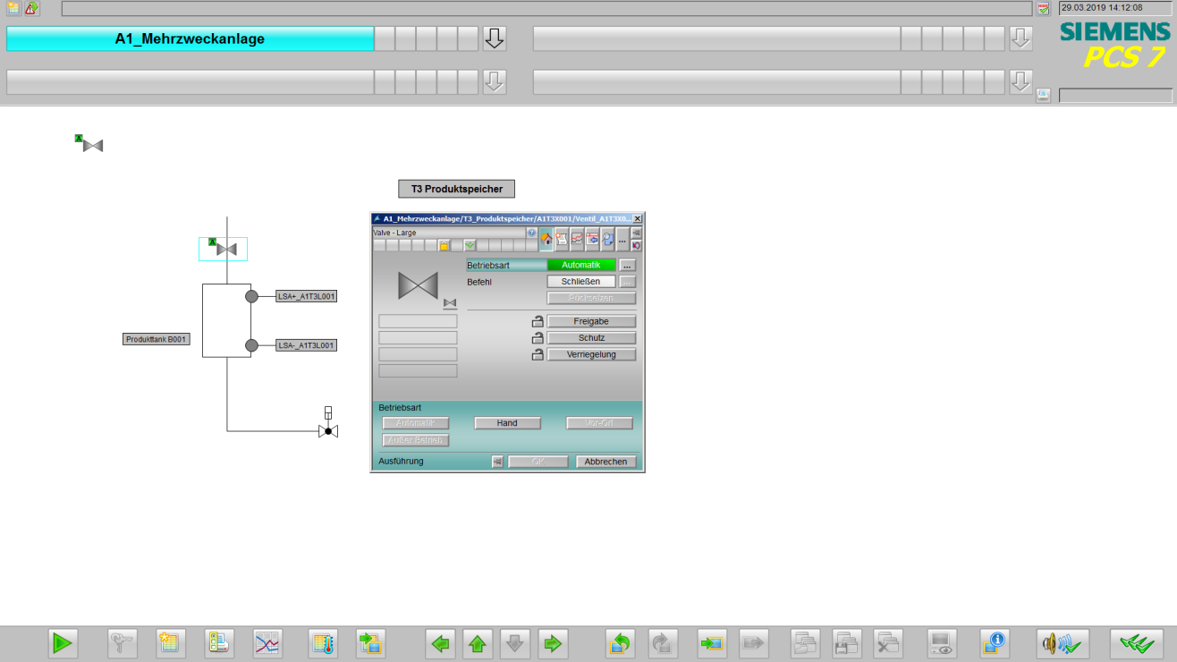



1. Anschließend wählen Sie ‚Runtime verlassen‘  und ‚Deaktivieren‘.

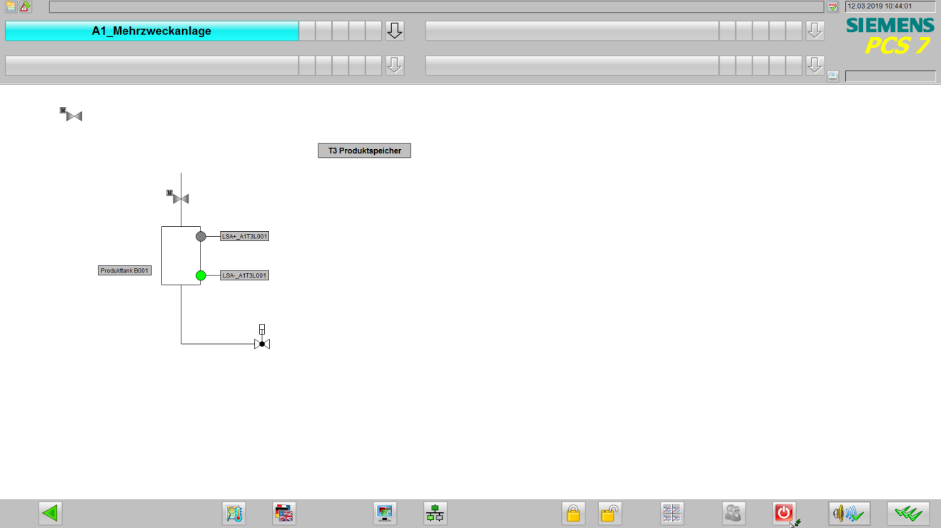



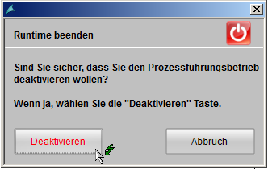

## Checkliste – Schritt-für-Schritt-Anleitung

Die nachfolgende Checkliste hilft den Studierenden selbstständig zu überprüfen, ob alle Arbeitsschritte der Schritt-für-Schritt-Anleitung sorgfältig abgearbeitet wurden und ermöglicht eigenständig das Modul erfolgreich abzuschließen.

|  |  |  |
| --- | --- | --- |
| Nr. | Beschreibung | Geprüft |
| 1 | Alle 5 Bedienbilder angelegt |  |
| 2 | Bausteinsymbole erzeugen erfolgreich |  |
| 3 | Objekte übersetzen und Laden erfolgreich |  |
| 4 | WinCC konfiguriert |  |
| 5 | Bedienbild für Mehrzweckanlage mit allen 4 Teilanlagen und SFCs bearbeitet und konfiguriert |  |
| 6 | Bildwechsel zu allen 4 Teilanlagen konfiguriert |  |
| 7 | Bedienbild für T1_Eduktspeicher mit Behälter A1T1B001 bearbeitet und konfiguriert |  |
| 8 | Bedienbild für T2_Reaktion mit Reaktor A1T2R001 bearbeitet und konfiguriert |  |
| 9 | Bedienbild für T3_Produktspeicher mit Behälter A1T3B001 bearbeitet und konfiguriert |  |
| 10 | Projektbibliothek enthält Vorlage für Eduktbehälter, Reaktor und Produktbehälter |  |
| 11 | Ventile sind alle richtig orientiert |  |
| 12 | Bedienbilder erfolgreich getestet |  |
| 13 | Projekt erfolgreich archiviert |  |

Tabelle 2: Checkliste für Schritt-für-Schritt-Anleitung

# Übungen

In den Übungsaufgaben soll Gelerntes aus der Theorie und der Schritt-für-Schritt-Anleitung umgesetzt werden. Hierbei wird das schon vorhandene Multiprojekt aus der Schritt-für-Schritt-Anleitung (p02-01-project-r1905-de.zip) genutzt und erweitert. Der Download des Projekts ist beim jeweiligen Modul als Zip-file Projekte im SCE Internet hinterlegt.

In der Schritt-für-Schritt-Anleitung wurde nur ein Element der Ebenen T1_Eduktspeicher, T2_Reaktion und T3_Produkbehälter der Technologischen Hierarchie realisiert. Ziel der Übung soll es sein, die Bilder der einzelnen Ebenen zu vervollständigen bzw. die Bilder der fehlenden Ebenen zu erstellen.

Anschließend gestalten Sie auch für die Ebene T4_Spülen ein Bild.

## Übungsaufgaben

Die folgenden Aufgaben orientieren sich an der Schritt-für-Schritt-Anleitung. Für jede Übungs-aufgabe können die entsprechenden Schritte der Anleitung als Hilfestellung genutzt werden. Bei der Anordnung sind die Regeln der VDI3699 [1] zu beachten.

1. Vervollständigen Sie das Bild der Ebene ‚T1_Eduktspeicher‘ indem Sie die fehlenden Behälter A1T1B002 und A1T1B003 hinzufügen. Nutzen Sie dafür die Vorlage aus der Bibliothek, damit die Darstellungen konsistent sind. Passen Sie jeweils die Beschriftung des Behälters und der binären Sensoren an. Vergessen Sie nicht die Variablen zur Visualisierung der binären Sensoren anzupassen. Die Ventile und Motoren sind bereits angelegt und müssen nur noch platziert werden. Beachten Sie allerdings, dass es eventuell nötig ist. die Ventile noch einmal zu drehen.

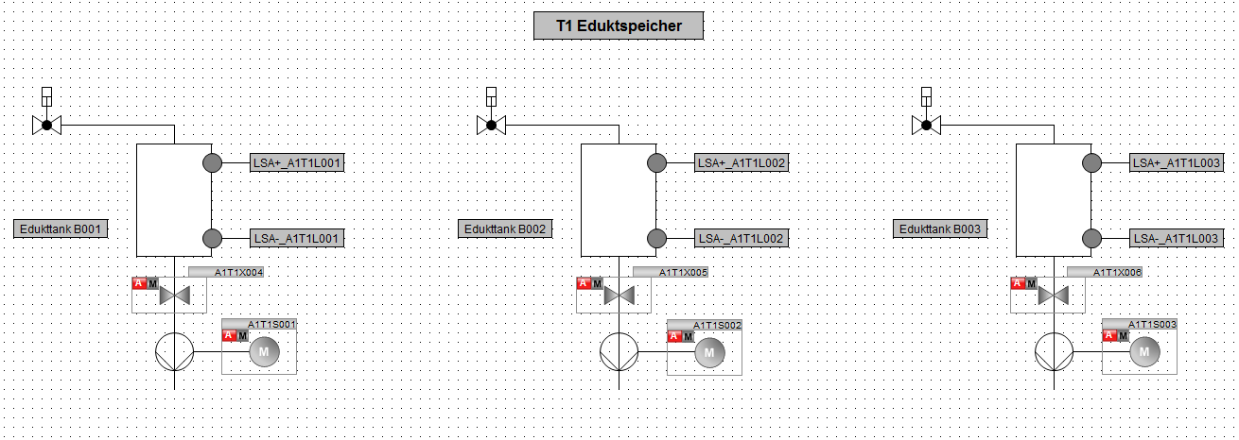

1. Vervollständigen Sie jetzt auch die Bilder der Ebenen ‚T2_Reaktion‘ und ‚T3_Produktspeicher‘ mit den fehlenden Elementen (Behälter bzw. Reaktoren). Orientieren Sie sich am R&I-Fließbild, damit Sie alle Ventile, Motoren und Regler an die richtige Stelle platzieren. Achten Sie auf die richtige Drehung der Ventile.

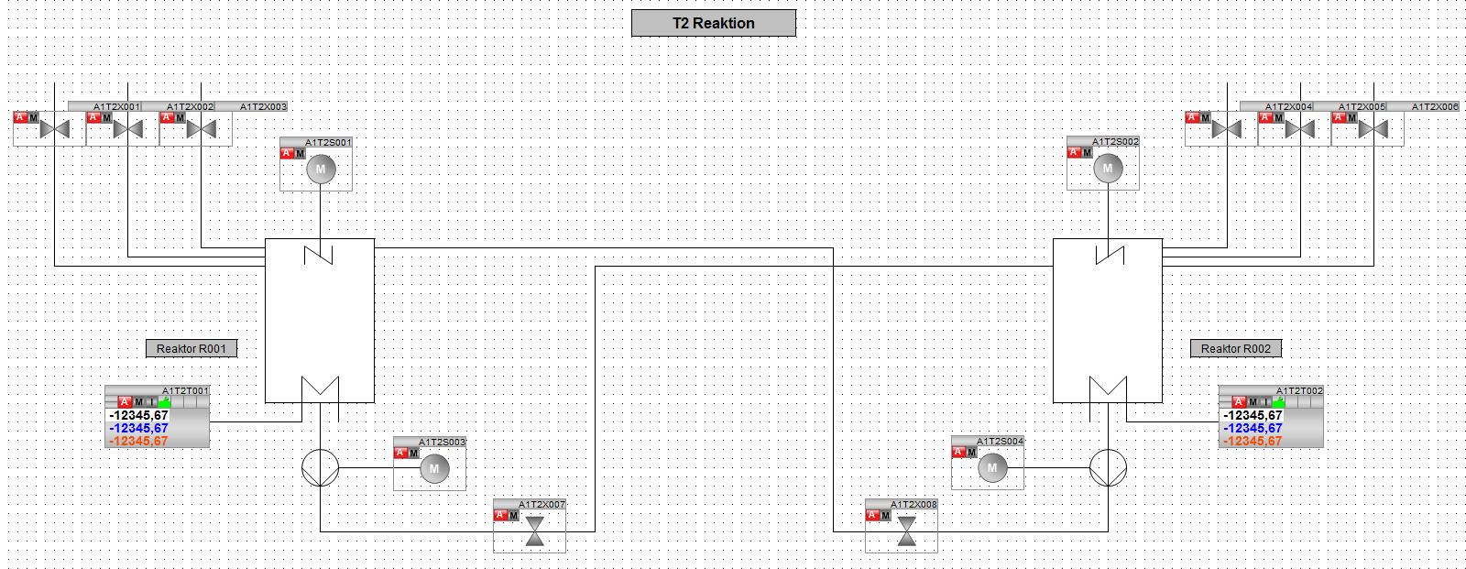

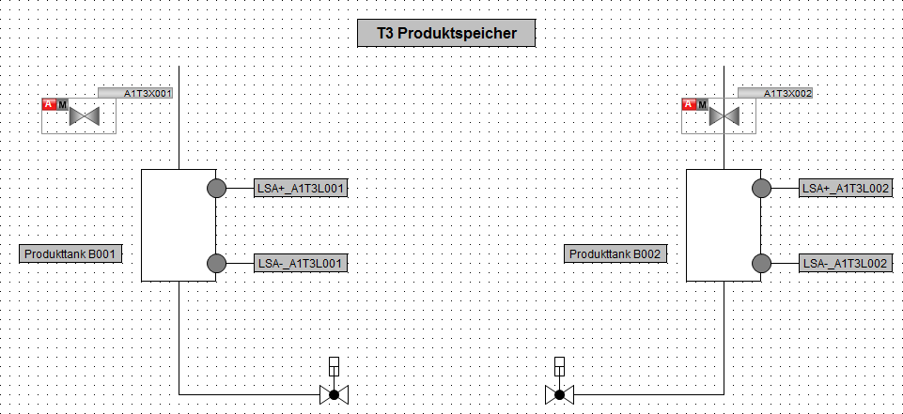

1. Gestalten Sie abschließend das Bedienbild für die Ebene ‚T4_Spülen‘. Passen Sie dafür den Hintergrund analog zur Schritt-für-Schritt-Anleitung an. Erstellen Sie eine Bildüberschrift und einen Behälter in Anlehnung an die Edukt- und Produktbehälter. Verknüpfen Sie die Variablen der binären Sensoren und ordnen Sie die Ventile und den Motor mit Hilfe des R&I-Fließbildes an.

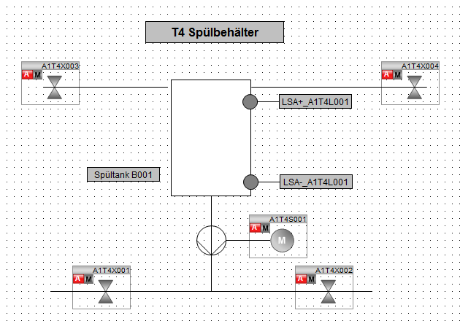

## Checkliste – Übung

Die nachfolgende Checkliste hilft den Studierenden selbstständig zu überprüfen, ob alle Arbeitsschritte der Übung sorgfältig abgearbeitet wurden und ermöglicht eigenständig das Modul erfolgreich abzuschließen.

|  |  |  |
| --- | --- | --- |
| Nr. | Beschreibung | Geprüft |
| 1 | Behälter A1T1B002 und A1T2B003 in Bedienbild T1_Eduktspeicher eingefügt und konfiguriert |  |
| 2 | Reaktor A1T2R002 in Bedienbild T2_Reaktion eingefügt und konfiguriert |  |
| 3 | Behälter A1T3B002 in Bedienbild T3_Produktspeicher eingefügt und konfiguriert |  |
| 4 | Bedienbild für T4_Produktspeicher bearbeitet und konfiguriert |  |
| 5 | (optional) Testen der neuen Bedienbilder erfolgreich |  |
| 6 | Projekt erfolgreich archiviert |  |

Tabelle 3: Checkliste für Übungen

# Weiterführende Information

Zur Einarbeitung bzw. Vertiefung finden Sie als Orientierungshilfe weiterführende Informationen, wie z.B.: Getting Started, Videos, Tutorials, Apps, Handbücher, Programmierleitfaden und Trial Software/Firmware, unter nachfolgendem Link:

[siemens.de/sce/pcs7](http://www.siemens.de/sce/pcs7)

**Voransicht „Weiterführende Informationen“**

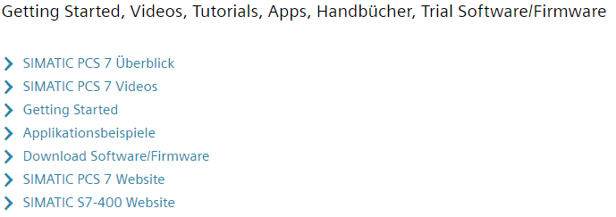

Weitere Informationen

Siemens Automation Cooperates with Education  
**siemens.de/sce**

Siemens SIMATIC PCS 7  
**siemens.de/pcs7**

SCE Lehrunterlagen  
**siemens.de/sce/module**

SCE Trainer Pakete  
**siemens.de/sce/tp**

SCE Kontakt Partner   
**siemens.de/sce/contact**

Digital Enterprise  
**siemens.de/digital-enterprise**

Industrie 4.0   
**siemens.de/zukunft-der-industrie**

Totally Integrated Automation (TIA)  
**siemens.de/tia**

TIA Portal  
**siemens.de/tia-portal**

SIMATIC Controller  
**siemens.de/controller**

SIMATIC Technische Dokumentation   
**siemens.de/simatic-doku**

Industry Online Support  
**support.industry.siemens.com**

Katalog- und Bestellsystem Industry Mall   
**mall.industry.siemens.com**

Siemens  
Digital Industries, FA   
Postfach 4848  
90026 Nürnberg  
Deutschland

Änderungen und Irrtümer vorbehalten  
© Siemens 2020

**siemens.de/sce**